## Три вопроса в одном билете + 1 вопрос в разделе “Дополнительный вопрос”.

## 

## 1. Архитектура компьютерных систем. Архитектура Фон-Неймана и Гарвардская архитектура. Принципы архитектуры Фон-Неймана. Архитектуры NUMA и UMA.

Существует два основных вида архитектуры: В фон Неймана программа и данные находятся в общей памяти, доступ к которой производится по одной шине данных и команд. А в Гарвардской есть отдельная память для команд, отдельная для хранения данных.

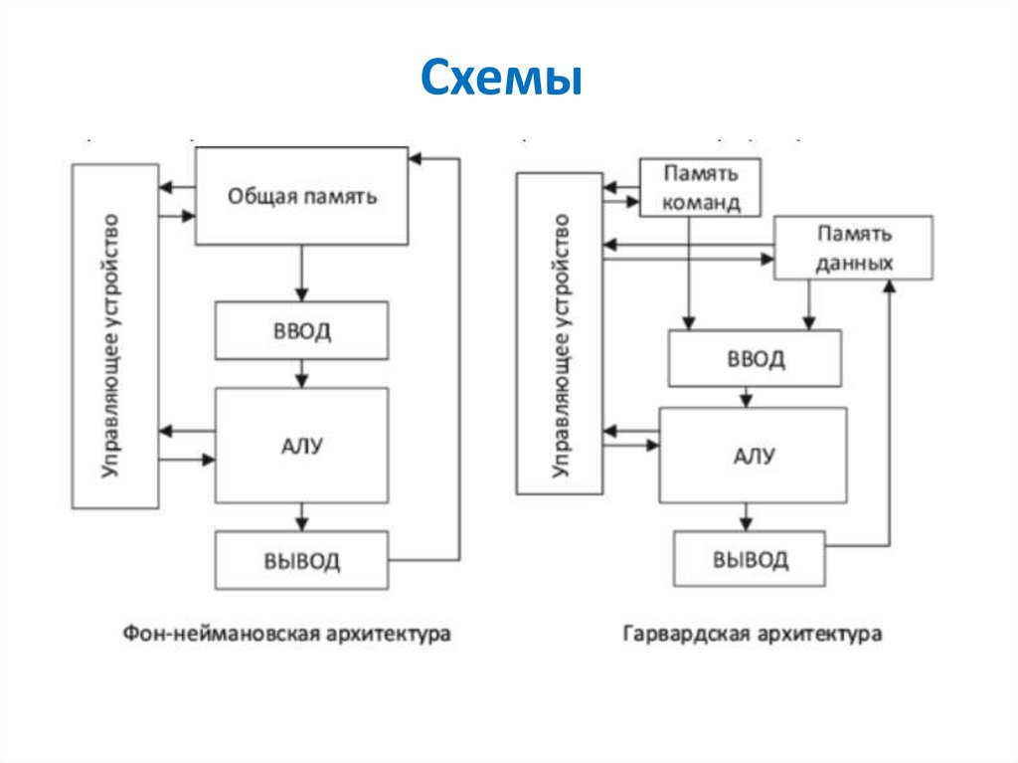

* **Принципы Фон-Неймана:**
* однородность памяти(команды и данные хранятся вместе)
* принцип адресности
* вычисления представлены в виде программы, сост. из последовательности команд
* принцип двоичного кодирования

**UMA** (однородный доступ к памяти) - архитектура многопроцессорных компьютеров с общей памятью.

Плюсы:

* одинаковое время доступа к памяти
* простота реализации

Минусы:

* Плохая масштабируемость (с увеличением количества процессов возникает конкуренция за доступ к памяти, а это замедляет работу)

**NUMA** (Архитектура с неравномерной памятью) - Схема реализации компьютерной памяти, используемая в мультипроцессорных системах, когда время доступа к памяти определяется её расположением по отношению к процессору.

Все системные ресурсы расположены на отдельных системных платах, имеется локальная память(расположенная “ближе” к процессору), а общая память и устройства ввода-вывода доступны через коммутатор, координирующий взаимодействие компонентов. Используется в серверах

**Плюсы**:

* Возможность замены практически любого компонента во время работы системы
* Хорошая масштабируемость
* Надежность и отказоустойчивость

**Минусы**:

* требовательна к ОС
* важно учитывать время доступа и расположение данных в памяти

## 2. Общая организация процессора, памяти, организация вычислений.

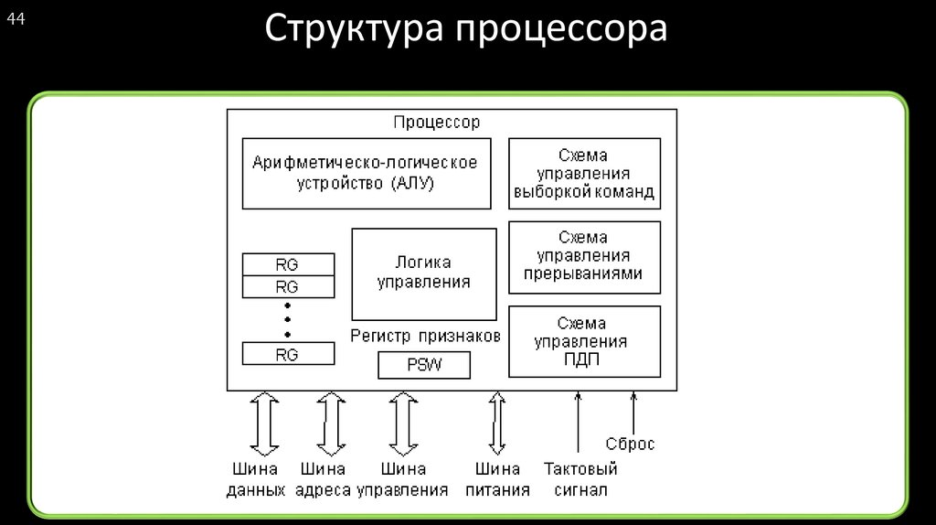

**Организация памяти:**

Память компьютера построена из двоичных запоминающих элементов - битов, объединенных в группы по 8 битов, которые называются байтами. Все байты пронумерованы. Номер байта называется его адресом.

Различают два основных вида памяти — внутреннюю и внешнюю.

В состав внутренней памяти входят оперативная память (ОЗУ), кэш-память и специальная память.

Оперативная память используется только для временного хранения (когда машина выключается, то все, что находилось в ОЗУ, пропадает). Доступ к элементам оперативной памяти прямой.

Кэш – это раздел высокоскоростной памяти (использует небольшую, очень быструю память (обычно типа [SRAM](https://ru.wikipedia.org/wiki/SRAM_(%D0%BF%D0%B0%D0%BC%D1%8F%D1%82%D1%8C))), которая хранит копии часто используемых данных из основной памяти)

Кэш-памятью управляет специальное устройство — **контроллер**

К устройствам специальной памяти относятся постоянная память ROM), перепрограммируемая(FLESH MEM), видеопамять(VRAM) и др.

Внешняя память (это диски, магнитные ленты, флеш-накопители) предназначена для длительного хранения данных и сохраняет их и при выключении компьютера. ВЗУ не имеют прямой связи с процессором. В отличие от оперативной памяти, она является энергонезависимой, имеет существенно большую емкость.

Пирамида памяти:

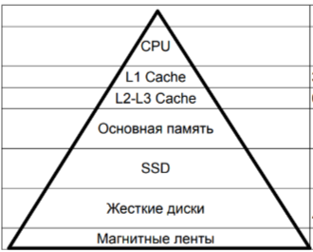

Память внутри компьютера организована иерархически. Самая быстрая и дорогая память наверху. Сделано так, чтобы к более медленной памяти было меньше обращений.

**~~Виртуальная память~~** ~~- метод управления памятью компьютера, позволяющий выполнять программы, требующие больше оперативной памяти, чем имеется в компьютере, путем автоматического перемещения частей программы между основной памятью и вторичным хранилищем.~~

**~~Paging~~** ~~- выгрузка неиспользуемых страниц процесса на диск~~

**~~Swapping~~** ~~- выгрузка всего процесса на диск~~

**Организация вычислений:**

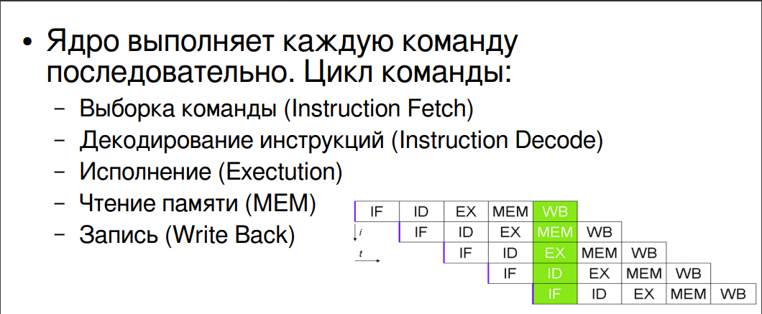

Есть конвейерная обработка команд : следующая команда начинает выполняться, пока не закончила выполнение предыдущая.

## 3. Организация прерываний, типы прерываний, контроллер прерываний.

**Прерывание** - сигнал от программного или аппаратного обеспечения, сообщающий процессору о наступлении какого-либо события, требующего немедленного внимания (высокоприоритетного события). Процессор отвечает приостановкой своей текущей активности, сохраняя свое состояние и выполняя функцию, называемую обработчиком прерывания, которая реагирует на событие и обслуживает его, после чего возвращает управление в прерванный код.

* Могут быть вызваны самой программой или сигналом с устройств IO.
* Более высокий приоритет прерываний могут прерывать более низкие.
* Выполняются в конце цикла команды
* Могут быть вложенными. Есть ограничения по вложенности обработчика в зависимости от архитектуры.

**Асинхронные**, или внешние (аппаратные) — события, которые исходят от внешних аппаратных устройств (например, периферийных устройств) и могут произойти в любой произвольный момент: сигнал от таймера, сетевой карты или дискового накопителя, нажатие клавиш клавиатуры, движение мыши. Факт возникновения в системе такого прерывания трактуется как запрос на прерывание (англ. Interrupt request, IRQ) — устройства сообщают, что они требуют внимания со стороны ОС;

**Синхронные**, или внутренние — события в самом процессоре как результат нарушения каких-то условий при исполнении машинного кода: деление на ноль или переполнение стека, обращение к недопустимым адресам памяти или недопустимый код операции

**Контроллер прерываний** — микросхема или встроенный блок процессора, отвечающий за возможность последовательной обработки запросов на прерывание от разных устройств.

В контроллере прерываний есть несколько процессоров. У каждого процессора свой локальный маршрутизатор/контроллер прерываний, обработчик прерываний.

## 4. Типичные функции операционной системы. Интерфейсы ОС. Работа ОС как замена оператора ЭВМ.

функции ОС для пользователя

Функции:

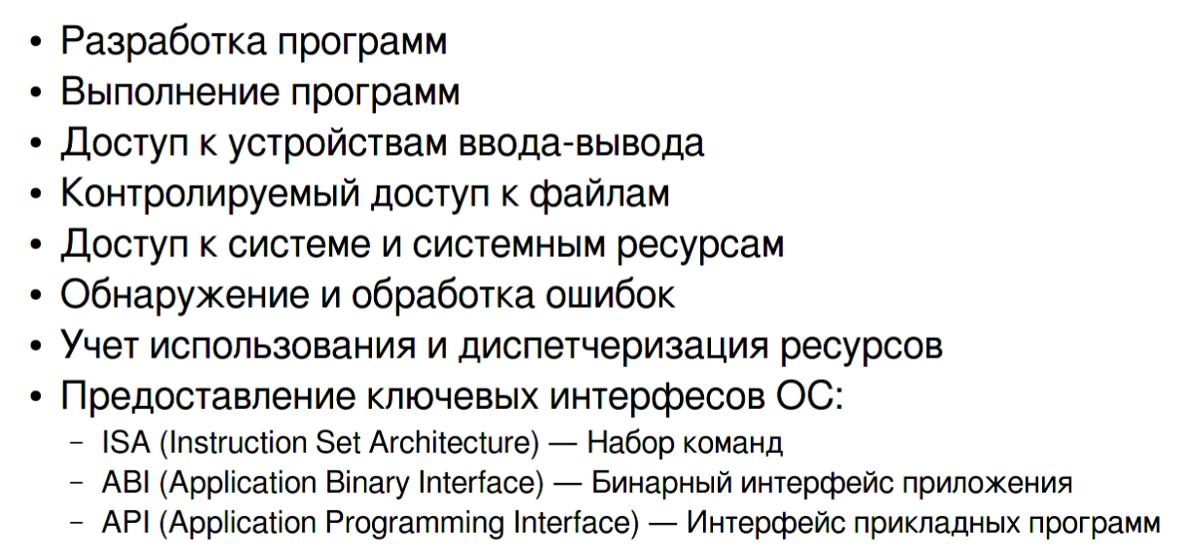

(назвать только сокращения (аббревиатуры) на английском)

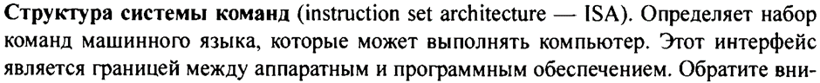

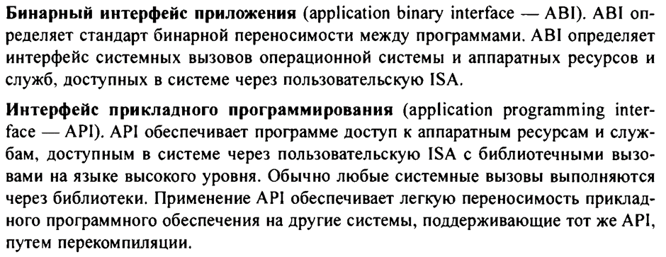

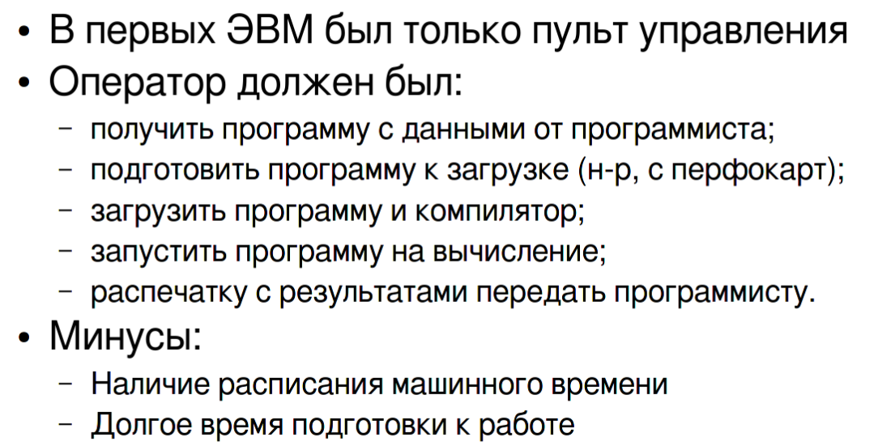

## 5. Пакетная обработка. Системный монитор.

**Пакетная обработка данных** - организация выполнения нескольких программ в определенной последовательности с помощью команд операционной системы для достижения большей эффективности вычислений.

Появился **системный монитор** в 1950 на IBM 701 - программное решение для разделения памяти на две группы: пользоват прог и данные и на монитор с обработ прерыв, планировщиком, драйверами и интерпретаторами

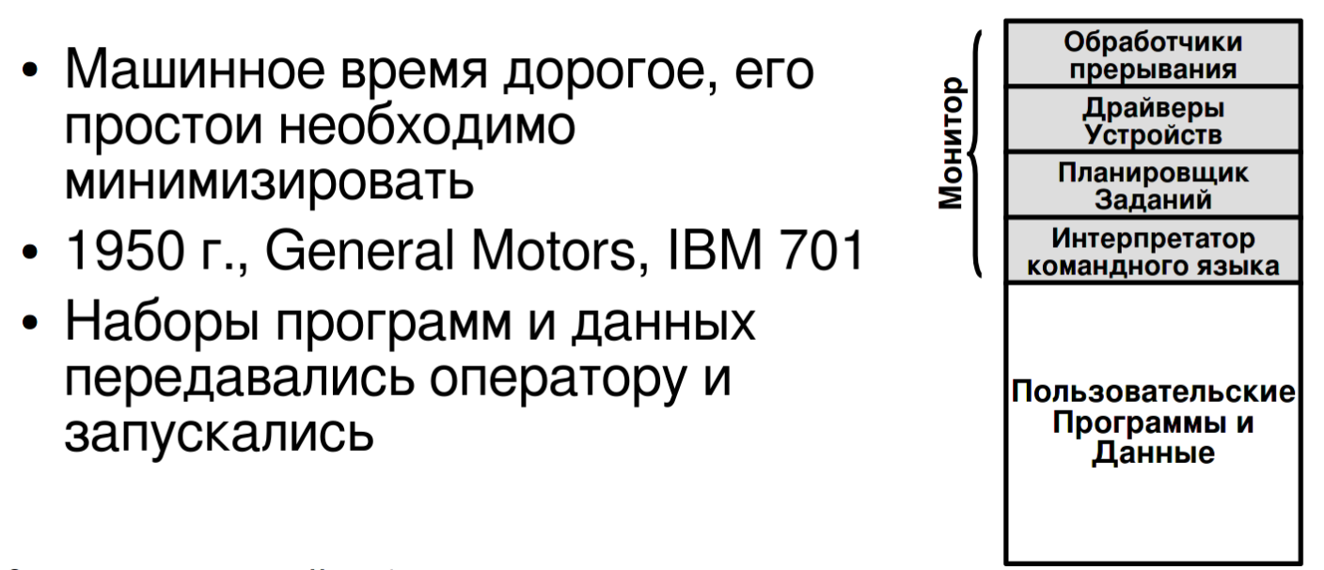

## 6. Анализ общесистемной эффективности, как предусловие многозадачности. Многозадачность, как способ повышения системной эффективности. Системы разделения(совместного использования) времени.

Пользователей много, всем нужен компьютер, но к сожалению кучу времени процессор простаивал, потому что программе нужно получить данные. Решено было сделать так, чтобы в это время на процессоре выполнялась еще и другая программа, которая ничего не ждет.

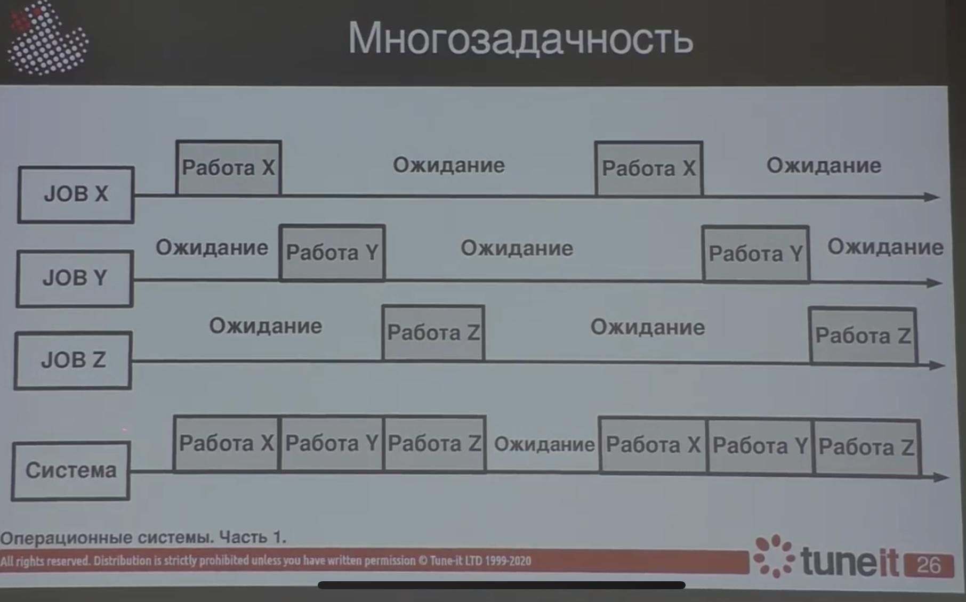

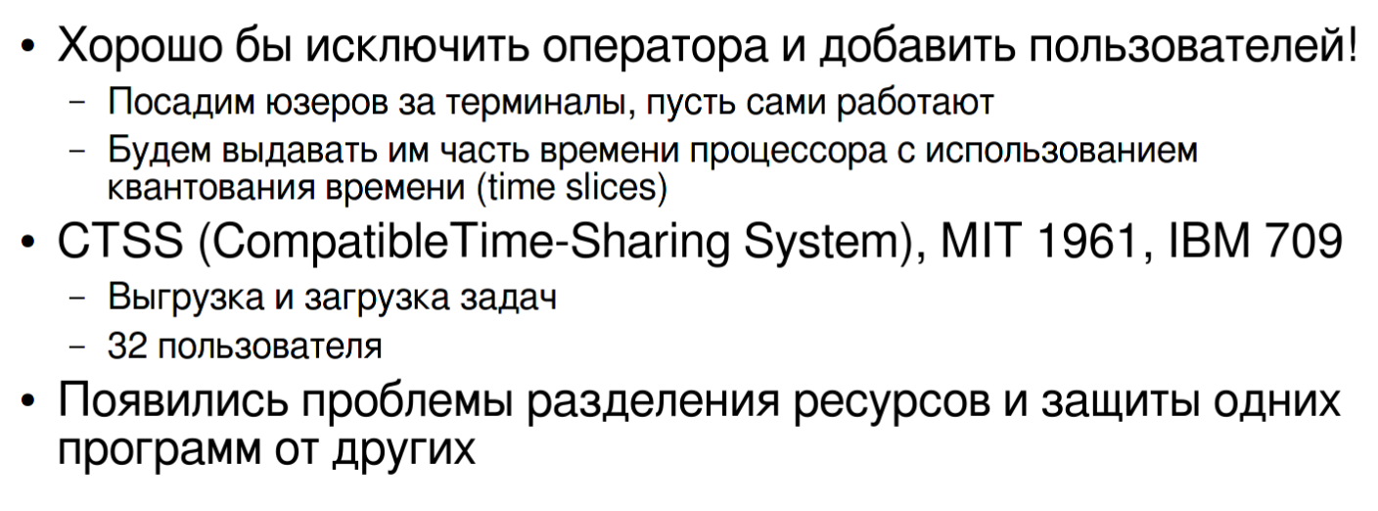

**Разделение времени** - способ распределения вычислительных ресурсов между многими пользователями с помощью [мультипрограммирования](https://ru.wikipedia.org/wiki/%D0%9C%D1%83%D0%BB%D1%8C%D1%82%D0%B8%D0%BF%D1%80%D0%BE%D0%B3%D1%80%D0%B0%D0%BC%D0%BC%D0%B8%D1%80%D0%BE%D0%B2%D0%B0%D0%BD%D0%B8%D0%B5) и многозадачности.

**CTSS** - система разделения времени, появилась в 1961 на платформе IBM 709, поддерживала 32 пользователя.

## 7. Процессы, проблемы современных процессов. Планирование выполнения процессов и управление ресурсами.

***Процесс* —** это программа в стадии выполнения и ед. активности операционной системы. Процессу необходимы определенные ресурсы, включая процессорное время, память, файлы и устройства ввода/вывода для выполнения своих задач.

ОС отвечает за следующие действия в связи с управлением процессами:

*- создание и удаление процессов;*

*- приостановку и возобновление процессов;*

*- обеспечение механизмов для синхронизации процессов;*

*- обеспечение механизмов для взаимодействия процессов.*

**Проблемы современных процессов**

* Защита памяти процесса
* Взаимные блокировки (несколько процессов находятся в состоянии ожидания ресурсов, занятых друг другом, и ни один из них не может продолжать свое выполнение)
* Проблемы синхронизации

**Планирование выполнение процессов и управление ресурсами:**

-равноправие между пользоват.

-дифференциация отклика(изменение приоритета процесса в опр момент)

-общесистем эффект

-планировщики

## 8. Управление памятью, виртуальная память. Защита информации и безопасность ОС.

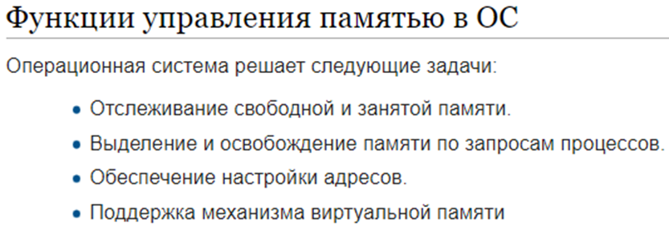

**Виртуальная память** - метод управления памятью компьютера, позволяющий выполнять программы, требующие больше оперативной памяти, чем имеется в компьютере, путем автоматического перемещения частей программы между основной памятью и внешним хранилищем.

*Виртуальная память обслуживается MMU и TLB, делает отдельное адресное пространство для каждого процесса и ядра.*

**Защита информации и безопасность ОС**. Сущ. протоколы:

* Доступа к системе (защита от несанкционированного доступа)
* Конфиденциальности
* Целостности данных (защита данных от неавторизованного и нецелостного изменения)
* Аутентификации и авторизации (Аутентификация - процедура проверки подлинности. Авторизация - предоставление определенному лицу или группе лиц прав на выполнение определенных действий.)

## 9. Структура ядра операционной системы. Архитектуры монолитного ядра, ядра динамически загружаемыми модулями и микроядра.

ЯДРО ОС

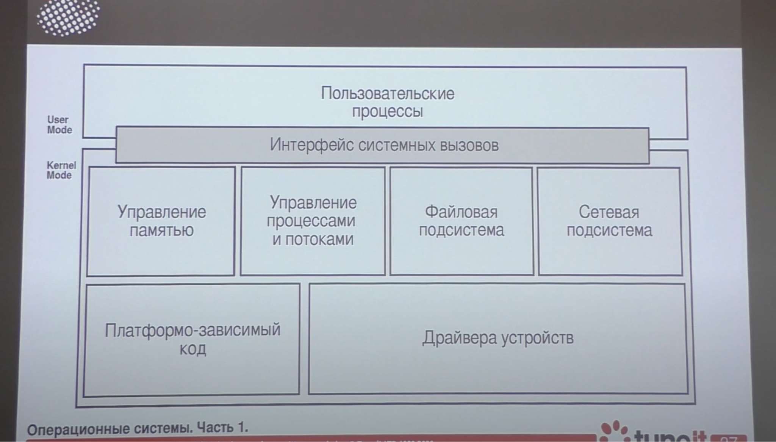

Есть пользовательский режим, есть режим ядра, есть интерфейс вызовов, где данные передаются между пользовательскими процессами и самой системой.

**Монолитное ядро -** огромный блок без деления на программные модули, компоненты ОС являются не самостоятельным модулями, а составными частями одной большой программы, используют общие структуры данных и взаимодействуют друг с другом путём непосредственного вызова процедур.

*Пример*: большинство Unix систем.

+ взаимодействие всех компонентов ОС

+ эффективны (производительность)

+ упрощённая разработка модулей

- сложно искать ошибки, тестировать, отлаживать.

- не безопасно, поскольку всё ядро работает в одном адресном пространстве, сбой в одном из компонентов может нарушить работоспособность всей системы.

**Модульное ядро** - современная модификация архитектуры монолитных ядер операционных систем. Особый программный интерфейс для обеспечения динамичной выгрузки и подгрузки модулей, а также для связывания модулей с ядром.

**Модуль ядра** - объект, содержащий код, который расширяет функциональность ядра (без необходимости перезагрузки системы)

**Микроядро**

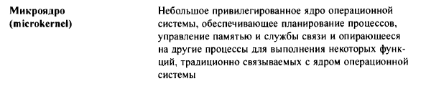

Ядро выполняет базовые функции, а остальные функции осуществляются в виде сервисов и находятся на своих уровнях безопасности.

## 

## 10. Потоки исполнения, многопоточность, модели многопоточности.

**Поток исполнения** - наименьшая единица обработки, исполнение которой может быть назначено ядром ОС; отдельный набор регистров и единица диспетчеризации и выполнения ОС.

Реализация потоков выполнения и процессов в разных ОС отличается друг от друга, но в большинстве случаев поток выполнения находится внутри процесса.



это базовая единица загрузки CPU, состоящая из идентификатора потока, счетчика, регистров и стека.

**Многопоточные модели:**

- **Модель много / один** – отображение нескольких пользовательских потоков в один и тот же поток ядра. Используется в операционных системах, не поддерживающих множественные системные потоки (например, с целью экономии памяти).

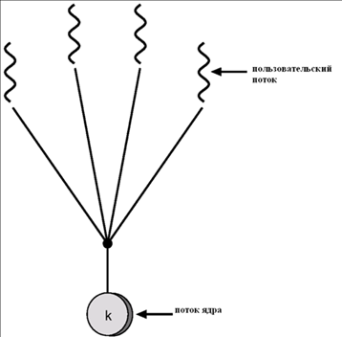

- **Модель один / один** – взаимно-однозначное отображение каждого пользовательского потока в определенный поток ядра.

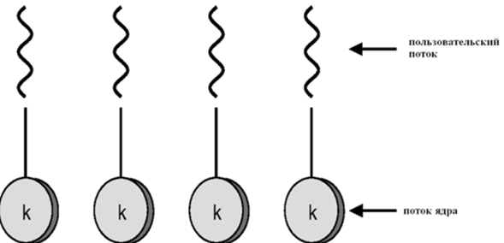

- **Модель много / много** – модель, допускающая *отображение* нескольких пользовательских потоков в несколько системных потоков. Такая модель позволяет ОС создавать большое число системных потоков.

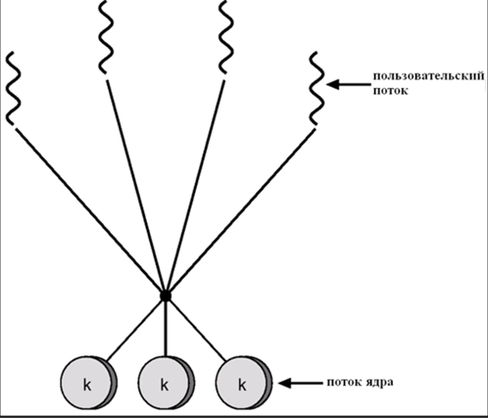

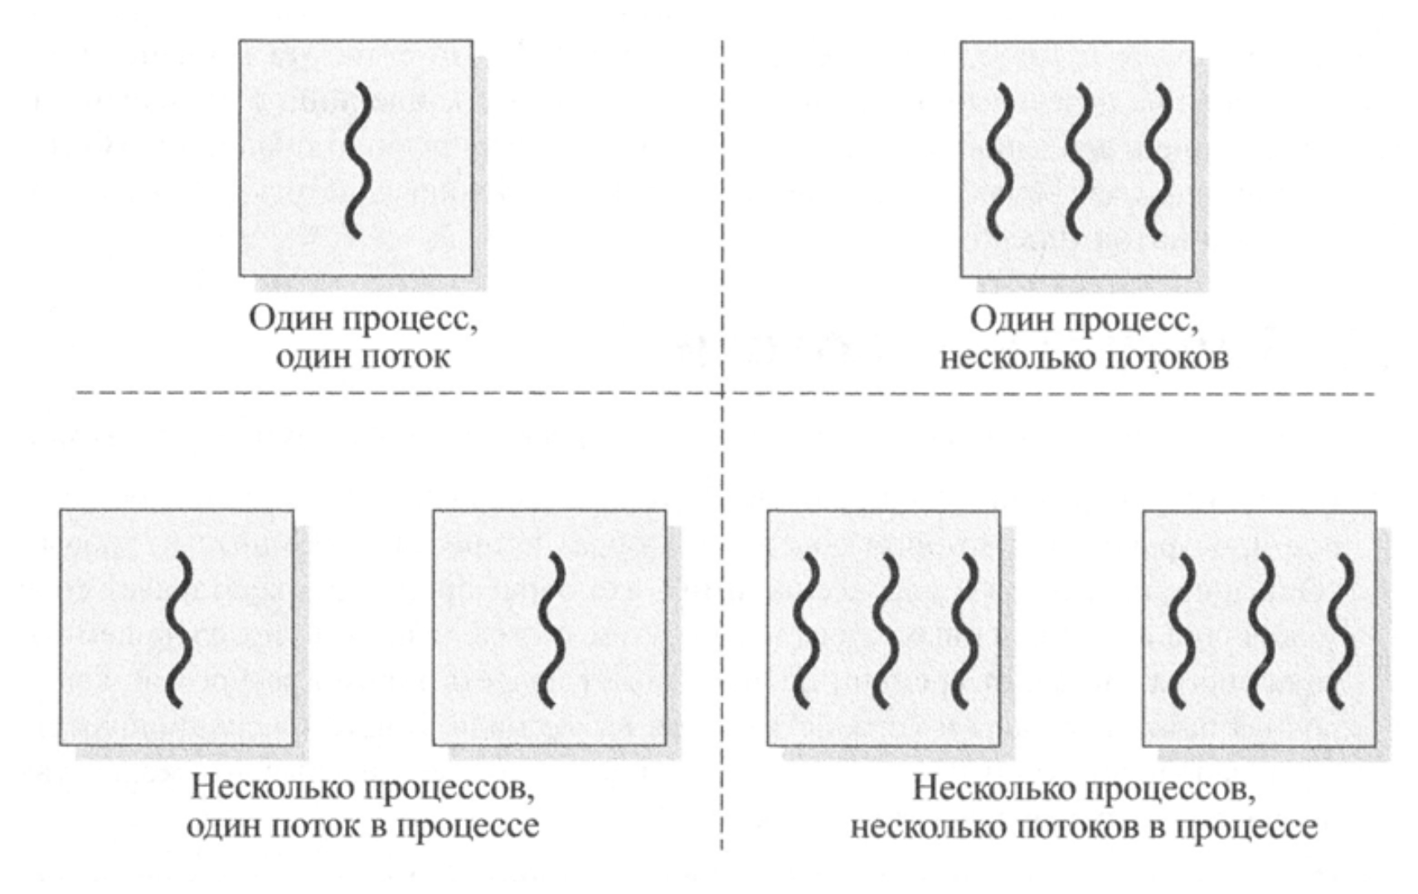

## 11. Симметричная и асимметричная многопроцессорная обработка.

**Асимметричное мультипроцессирование** – наиболее простой способ организации вычислительного процесса в системах с несколькими процессорами. Есть Master CPU, он управляет Slaves CPU.

Пример: CPU - GPU (ЦПУ - главный и распределяет задачи, а ГПУ - просто процессит переданные задачи)

**Симметричная многопроцессорность (SMP)** — архитектура [многопроцессорных компьютеров](https://ru.wikipedia.org/wiki/%D0%9C%D1%83%D0%BB%D1%8C%D1%82%D0%B8%D0%BF%D1%80%D0%BE%D1%86%D0%B5%D1%81%D1%81%D0%BE%D1%80), в которой два или более одинаковых [процессора](https://ru.wikipedia.org/wiki/%D0%9F%D1%80%D0%BE%D1%86%D0%B5%D1%81%D1%81%D0%BE%D1%80) сравнимой производительности подключаются единообразно к общей памяти и выполняют одни и те же функции. Процессоры равны, процесс выполняется на нескольких процессорах одновременно.

* “Простота” разработки и производительность
* Наиболее высокая надежность
* Масштабируемость приложений
* Динамическое добавление ресурсов процессора

(текст далее - избыточный; сделайте пометку, чтобы вернуться к этому после того, как распишем все 4 вопроса, ЕСЛИ ОСТАНЕТСЯ ВРЕМЯ в конце экзамена)

Разные SMP-системы соединяют процессоры с общей памятью по-разному. Самый простой способ - это соединение по общей шине.

А второй способ соединения процессоров — через коммутируемое соединение. При таком соединении вся общая память делится на банки памяти, каждый банк памяти имеет свою собственную шину, и процессоры соединены со всеми шинами, имея доступ по ним к любому из банков памяти.

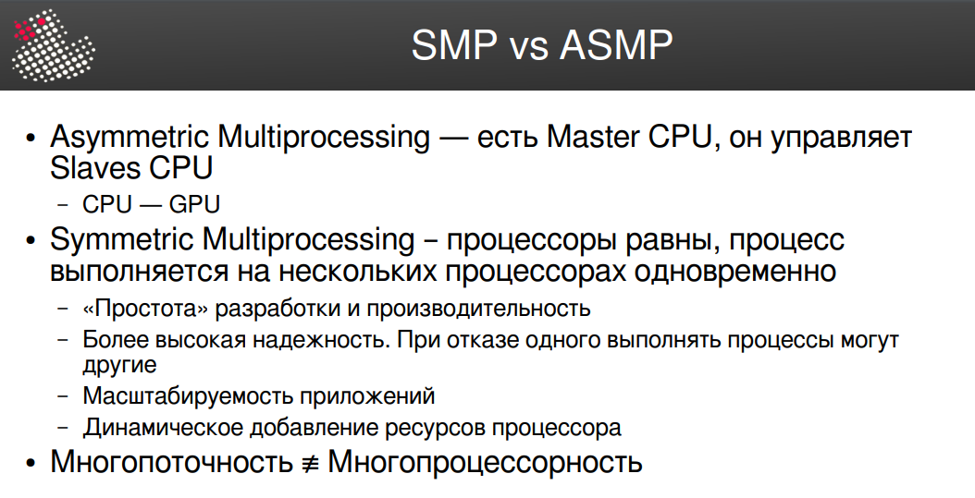

## 12. Виртуализация. Типы виртуализации.

**Виртуализация** — это создание виртуальной версии каких-то ресурсов на одной вычислительной машине . Т. е. это некий интерпретатор, работающий под управлением другой программы.

Типы виртуализации:

* Виртуальная машина (интерпретатор) - совокупность ресурсов, которые симулируют поведение реальной машины. При этом процессы идущие на host-машине и гостевой платформе изолированы.
* JVM, JavaScript в браузере, Python
* Контейнеры приложений   
  (Суть изоляции приложения заключается в том, чтобы оно «не знало» о других программах, работающих в той же операционной системе одновременно с ним, чтобы оно «считало» себя единственным работающим.)
* Docker, Solaris containers, Linux Containers
* Аппаратная виртуализация
* KVM, Hyper-V, Virtual Box
* Облачные технологии - позволяют использовать с устройства ресурсы удаленных устройств.
* Построены на базе аппаратной виртуализации
* Дополнительно включают provisioning и общий мониторинг

## 13. Сбои и отказоустойчивость ОС. Причины появления отказов в ОС и способы борьбы с ними.

**Отказоустойчивость** - способность системы продолжать работу при аппаратных или программных ошибках.

**Способы борьбы с ними:**

* Избыточность аппаратуры
* Горячая замена компонентов
* RAID - дублирует запись данных
* В свою очередь ОС должна обладать возможностью выведения компонентов и подключения способами выше.

**Причины отказов:**

* Ошибочное состояние аппаратуры или ПО в результате сбоя компонентов
* Ошибки оператора
* Физические помехи окружающей среды
* Ошибки проектирования, программирования, структур данных и пр.

**Могут быть**: постоянные, временные (однократные или периодические)

## 14. Надежность. Среднее время восстановления. Коэффициент доступности и время простоя.

Надежность - способ. ОС функционировать без сбоев.

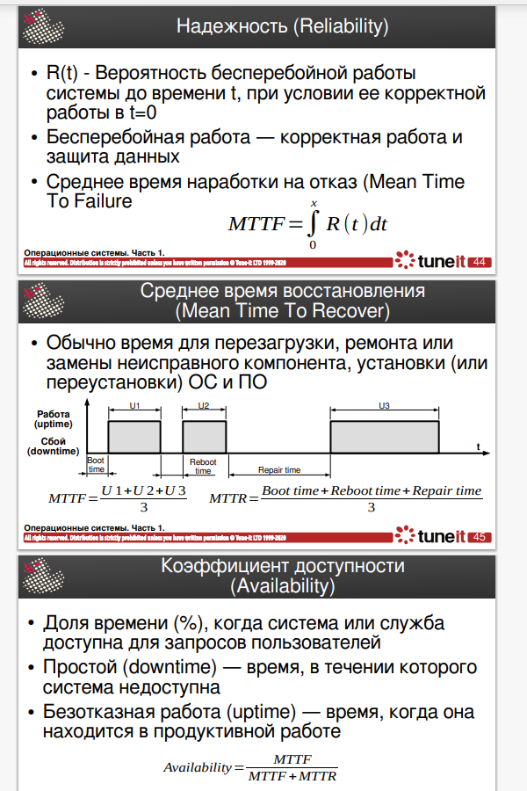

## 15. Резервирование и отказоустойчивость.

**Резервирование** — это метод повышения надёжности систем и объектов.

Методы резервирования

* Физическая избыточность (использовать два прибора/контроллера для одного и того же)
* Временная избыточность (повтор вычислений)
* Информационная избыточность (ECC, RAID - контрольные суммы)

**Отказоустойчивость** - способность системы продолжать работу при аппаратных или программных ошибках.

Отказоустойчивость предназначена для повышения степени надежности системы.

Методы повышения отказоустойчивости ОС

* Избыточность аппаратуры
* Горячая замена компонентов
* RAID - дублирует запись данных
* В свою очередь ОС должна обладать возможностью выведения компонентов и подключения способами выше.

## 16. История и развитие ОС GNU/Linux. Single UNIX Specification и POSIX.

В 1983 году объявили о начале разработки проекта GNU, целью которого было создание полностью открытой ОС.

История Linux начинается в 1991 году, когда программист по имени Линус стал разрабатывать ядро ОС для своего компьютера.

Первая официальная версия Linux 1.0 вышла в 1994 году

С самого начала и по сей день Linux распространяется как свободное ПО с лицензией GPL. Это значит, что исходный код ОС может увидеть и доработать любой пользователь. Единственное условие – измененный, модифицированный код должен быть доступен всем и распространяться по лицензии GPL.

Своему успеху Linux во многом обязан GNU.

SUS –требования к UNIX системам. При помощи данного документа можно определить, относится ли ОС к Unix

POSIX - набор стандартов, описывающих интерфейсы между ОС и приклад программой.

UNIX-like – операционки, не удовлетворяющие стандартам

## 17. Понятие дистрибутива, дистрибутивы Linux.

Дистрибутив ОС — это форма распространения системного ПО.

Дистрибутив — это ядро (обычно берется от Линуса Торвальдса) + набор софта для прикладных задач, этот набор в каждом дистрибутиве может быть свой. В этот набор входит “системный” софт: пакетный менеджер, файловый менеджер, графическая оболочка и набор прикладных программ (текстовый редактор, текстовый процессор, браузер, аудио/видеопроигрыватели и т.п.)

* Manjaro (Дистрибутив, основанный на Arch Linux, использующий собственные репозитории и имеющий несколько редакций с разными окружениями рабочего стола)
* ubuntu (Основной целью является получение полноценного и качественного рабочего стола на одном компакт-диске. Несколько редакций системы: Ubuntu, Kubuntu, Xubuntu, Lubuntu и другие)
* Linux Mint (Дистрибутив, основанный на LTS ветке Ubuntu)
* Elementary OS
* Fedora (Поддерживаемый сообществом дистрибутив Linux, спонсируемый Red Hat. Репозитории содержат новейшие пакеты.)
* openSUSE (весь код в стандартных установках должен быть свободным и открытым. Продукты SUSE Enterprise основаны на кодовой базе openSUSE.)

Поскольку код открытый, многие берут старый дистрибутив за основу и что-то меняют там, создавая новый - этим объясняется огромное дерево дистрибутивов Линукса, но большинство из них наследники Debian и RedHat.

## 18. Архитектура и основные подсистемы Linux. Linux Kernel Map.

Архитектура Linux-систем состоит всего их 4-х основных компонентов, каждый из которых имеет в своем составе различные собственные элементы.

1. «Железо». Это аппаратные характеристики устройства: архитектура системы, видеокарта, аудиокарта, процессор и т. д.
2. «Ядро Linux». Это основной компонент Линукс-систем. По сути это «мостик», который связывает низкоуровневое «железо» и высокоуровневые компоненты операционной системы.
3. «Оболочка». Это пользовательский интерфейс, который налаживает согласованность между пользователем и ядром операционной системы.
4. «Утилиты». Это программное обеспечение, которое дает возможность пользователю системы использовать ее потенциальные возможности.

Основные подсистемы Unix/Linux:

* Процессы и планировщик
* Виртуальная память
* Физическая память
* Файловая система
* Драйверы символьных устройств – Управление устройствами, которые требуют от ядра отправки или получения данных по одному байту
* Драйверы блочных устройств – Управление устройствами, которые читают и записывают данные блоками
* Сетевые протоколы. TCP/IP
* Драйверы сетевых устройств
* Ловушки и отказы
* Прерывания
* Сигналы и IPC – Управляет межпроцессным взаимодействием.

Ядро **Linux** состоит из пяти основных подсистем:

**Process Scheduler** (SCHED) – *планировщик процессов*, отвечает за контроль над доступом процессов к CPU. Планировщик обеспечивает такое поведения ядра, при котором все процессы имеют справедливый доступ к центральному процессору.

**Memory Manager** (MM) – *менеджер памяти*, обеспечивает различным процессам безопасный доступ к основной памяти системы. Кроме того, MM обеспечивает работу виртуальной памяти, которая позволяет процессам использовать больше памяти, чем реально доступно в системе. Выделенная, но неиспользуемая память вытесняется на файловую систему, и при необходимости – возвращается из неё обратно в память (swapping).

**Virtual File System**(VFS) – *виртуальная файловая система*, создаёт абстрактный слой, скрывая детали оборудования, предоставляя общий файловый интерфейс для всех устройств. Кроме того, VFS поддерживает несколько форматов файловых систем, которые совместимы с другими операционными системами.

**Network Interface** (NET) – *сетевые интерфейсы*, обеспечивает работу с различными сетевыми стандартами и сетевым оборудованием.

**Inter-Process Communication** (IPC) – *межпроцессная подсистема*, поддерживающая несколько механизмов для *process-to-process* связей в единой **Linux**-системе.

(из таблицы ниже диктовать только слова, которые написаны жирным шрифтов)

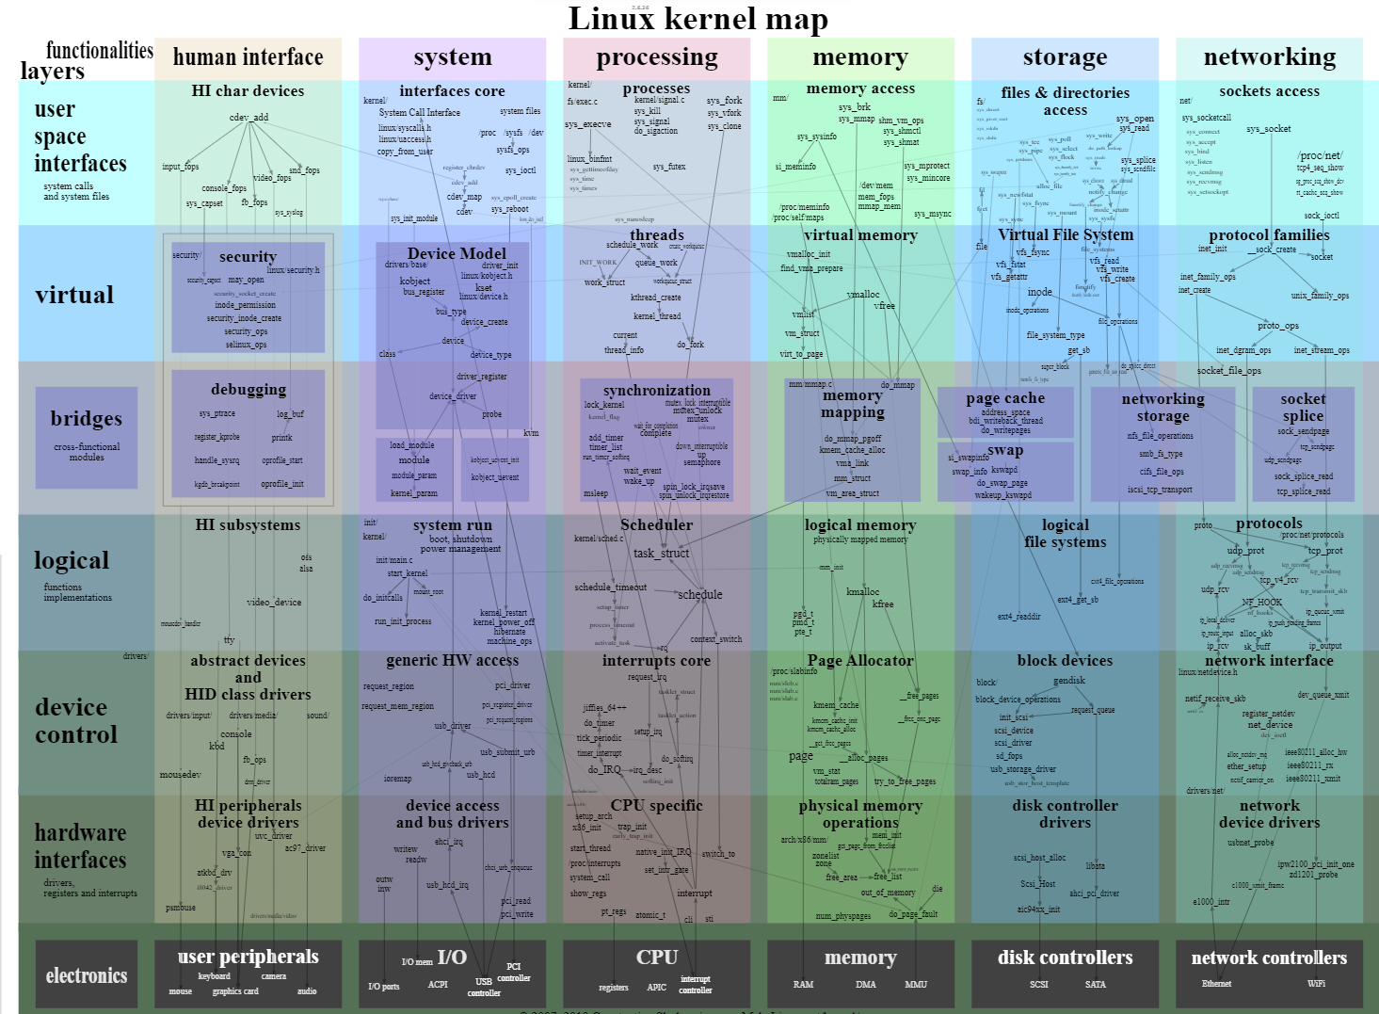

## 19. История и развитие Windows

(на скрине последнее предложение не надо)

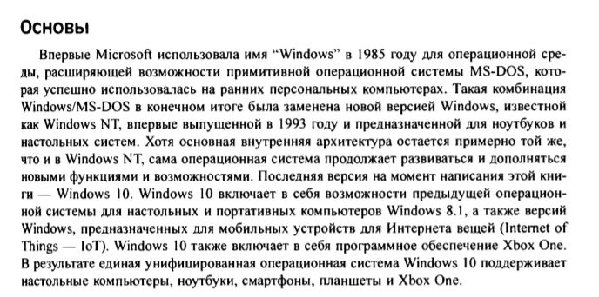

в 1990 году вышла очередная версия – Windows 3.0, которая стала использоваться на многих персональных компьютерах. Графический интерфейс позволял работать с данными с помощью наглядных и понятных действий над графическими объектами, обозначающими эти данные. Также значительно повысила удобство и эффективность работы возможность одновременно работать с несколькими программами.

Далее 3.1, 3.11, NT 3.1…

В 1995 году появилась знаменитая Windows 95, ставшая новым этапом в истории Windows. По сравнению с Windows 3.1 значительно изменился интерфейс, возросла скорость работы программ. Новая ОС позволяла автоматически настраивать дополнительные устройства компьютера для устранения конфликтов при взаимодействии между ними. В Windows 95 были сделаны первые шаги для реализации поддержки тогда еще только зарождающейся сети Интернет.

Далее 98, 2000, XP, Vista, 7, 8, 10, 11

Плюс серверные решения такие как: server 2003, 2008, 2012.

К 2012 году Windows 7 стала самой популярной ОС в мире.

## 20. Общая архитектура Windows. Windows API

В операционной системе Windows есть 2 режима работы: пользовательский и режим ядра.

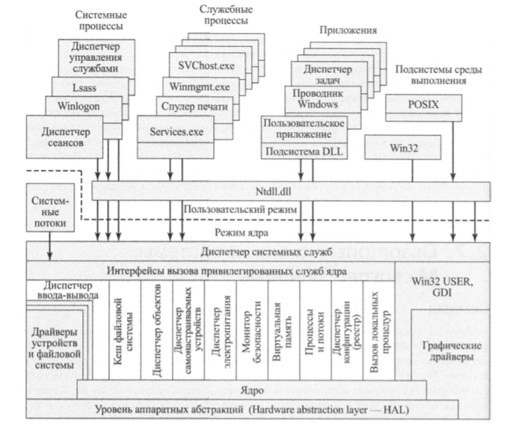

При запуске Windows приложения идет обращение к “Подсистеме Windows“, а уже оттуда идет обращение к “Исполнительной системе“

HAL – прослойка между ядром (или драйверами) и оборудованием (системной платой).

Windows API — общее наименование набора базовых функций [интерфейсов программирования приложений](https://ru.wikipedia.org/wiki/%D0%98%D0%BD%D1%82%D0%B5%D1%80%D1%84%D0%B5%D0%B9%D1%81_%D0%BF%D1%80%D0%BE%D0%B3%D1%80%D0%B0%D0%BC%D0%BC%D0%B8%D1%80%D0%BE%D0%B2%D0%B0%D0%BD%D0%B8%D1%8F_%D0%BF%D1%80%D0%B8%D0%BB%D0%BE%D0%B6%D0%B5%D0%BD%D0%B8%D0%B9). Предоставляет прямой способ взаимодействия приложений пользователя с операционной системой Windows.

Windows API представляет собой множество функций, структур данных и числовых констант, следующих соглашениям языка Си.

Windows присуще четкое разделение на модули. Каждая функция системы управляется только одним компонентом ОС. Остальные ее части и все приложения обращаются к этой функции через стандартный интерфейс. Доступ к основным системным данным можно получить только через определенные функции.

## 21. Сервисы, функции и важные компоненты Windows.

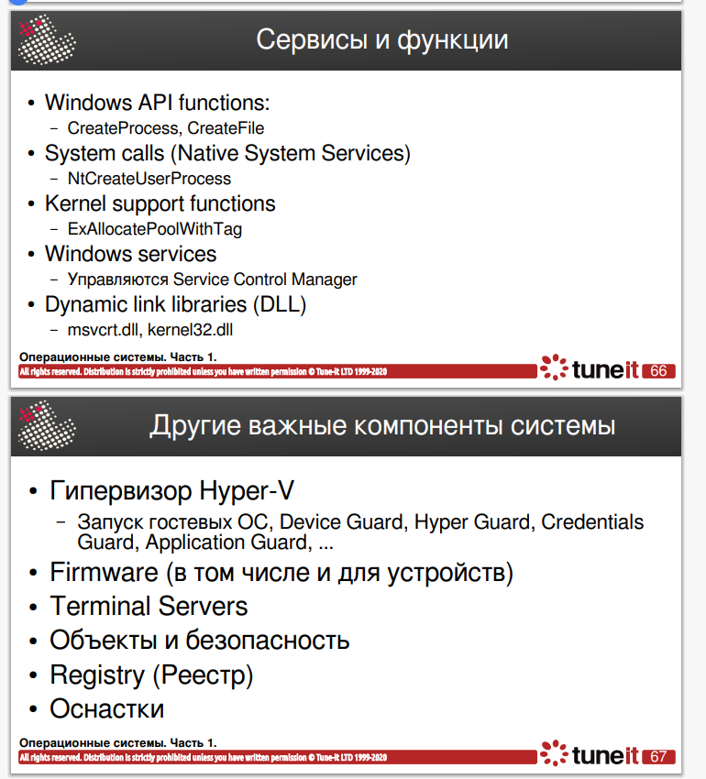

## 22. Процесс, характеристики процесса в момент выполнения. Состояние процесса. Разделение ресурсов.

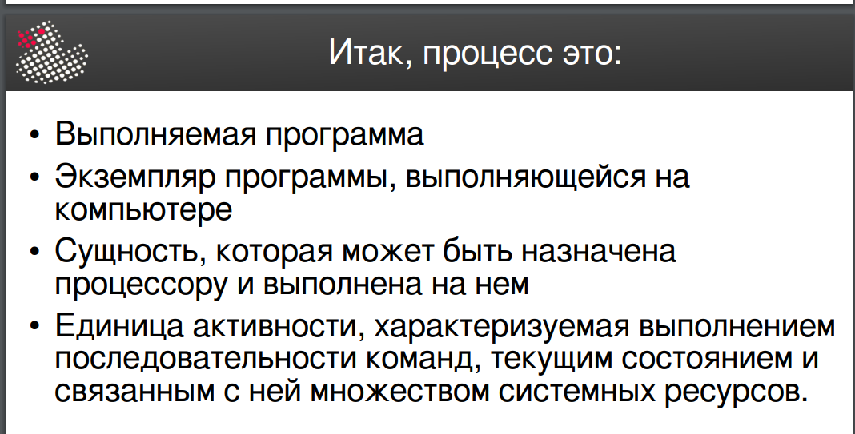

Характеристики

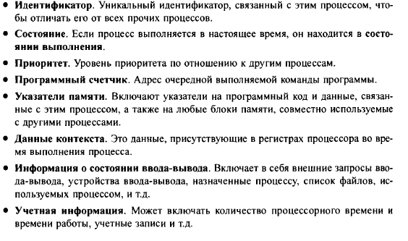

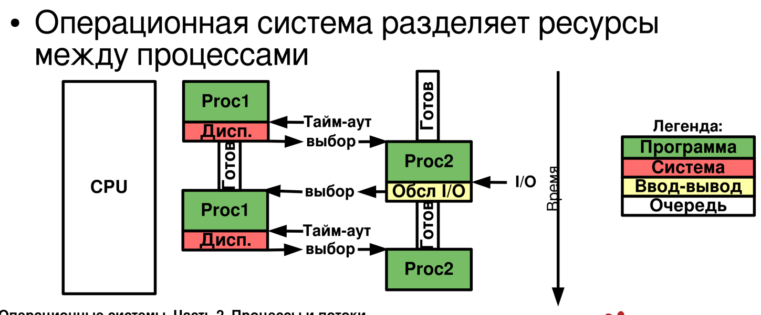

Разделение ресурса — совместное использование несколькими процессами ресурса ВС, когда каждый из процессов некоторое время владеет ресурсом.

## 23. Модель процесса с пятью состояниями, назначение состояний.

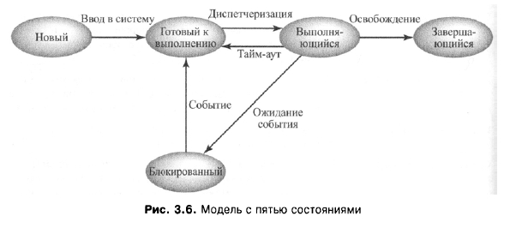

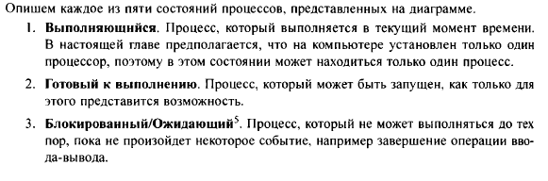

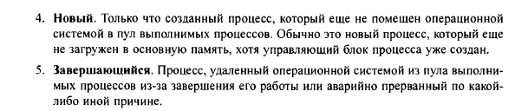

## 24. Paging и Swapping. Модель процесса с семью состояниями.

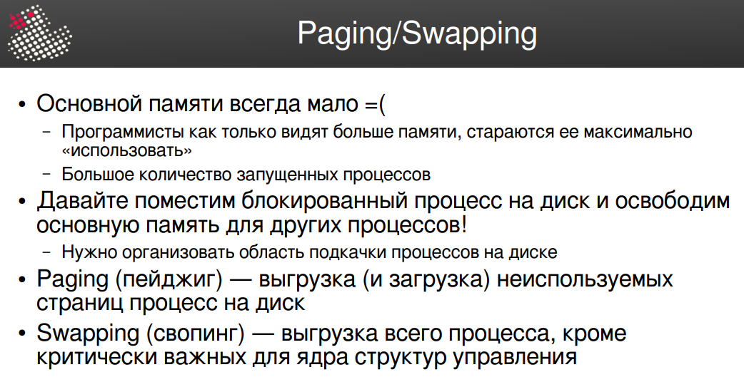

Модель процесса с 7 состояниями

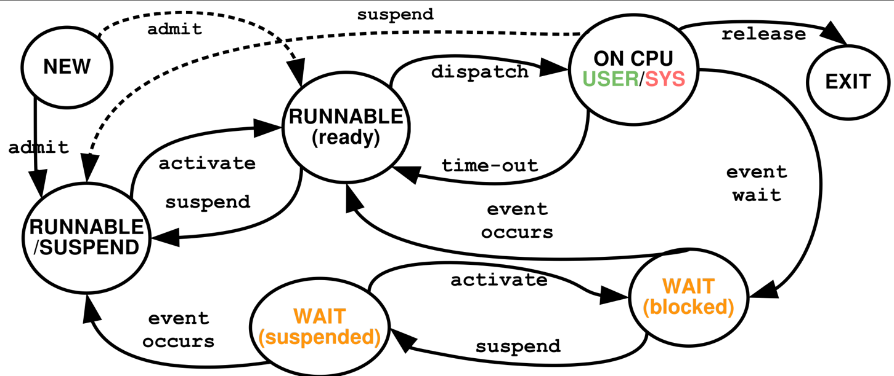

## 25. Управляющие таблицы процесса. Образ процесса.

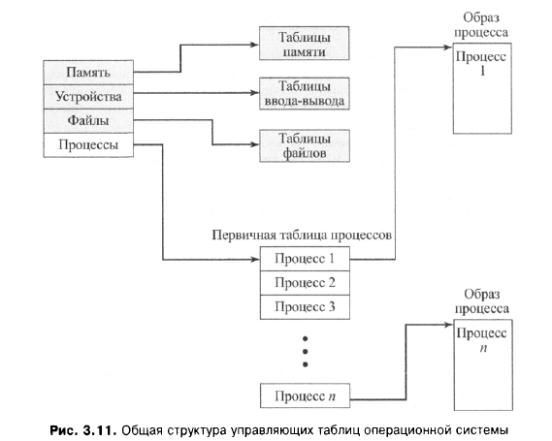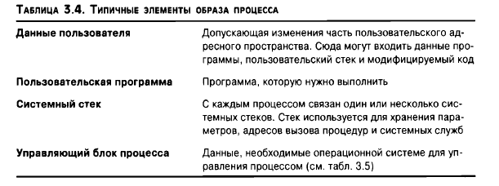

## 26. Управляющий блок процесса (PCB), состав PCB.

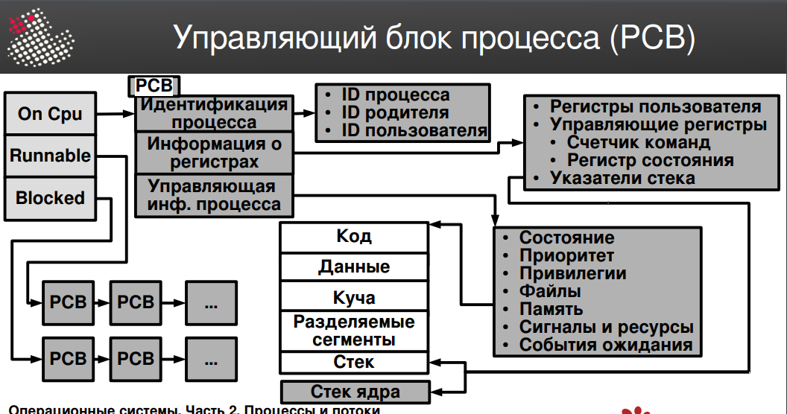

РСВ (process control block) - Данные, необходимые ОС для управления процессом

* Состояние процесса
* Идентификация процесса(ID процесса, пользователя, родителя)
* Информация о регистрах(регистры пользователя, указатели стека, указатели на след команду для этого процесса)
* Управляющая информация(Состояние, приоритет, привилегии, память, сигналы и ресурсы, события ожидания)

## 27. Функции ОС, связанные с процессами. Создание процесса, переключение процессов.

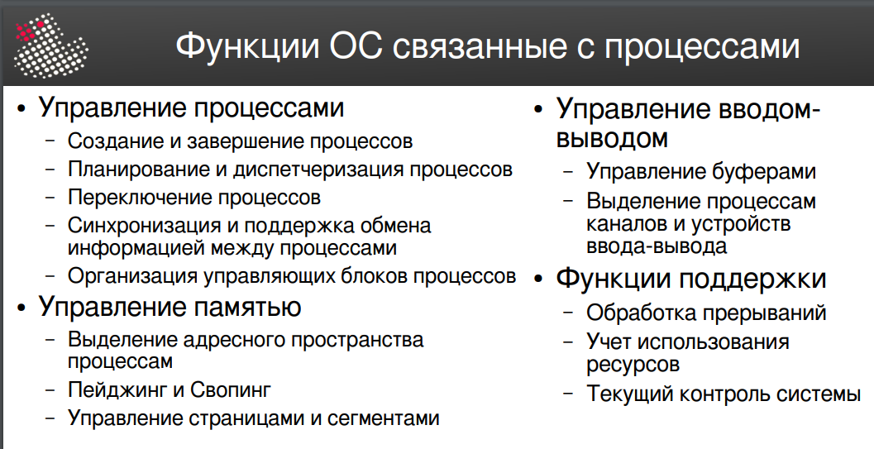

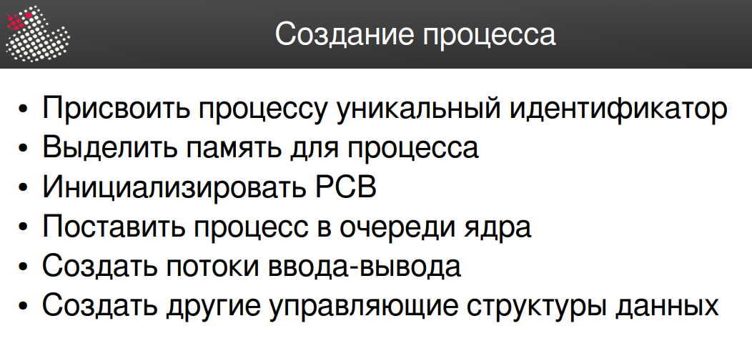

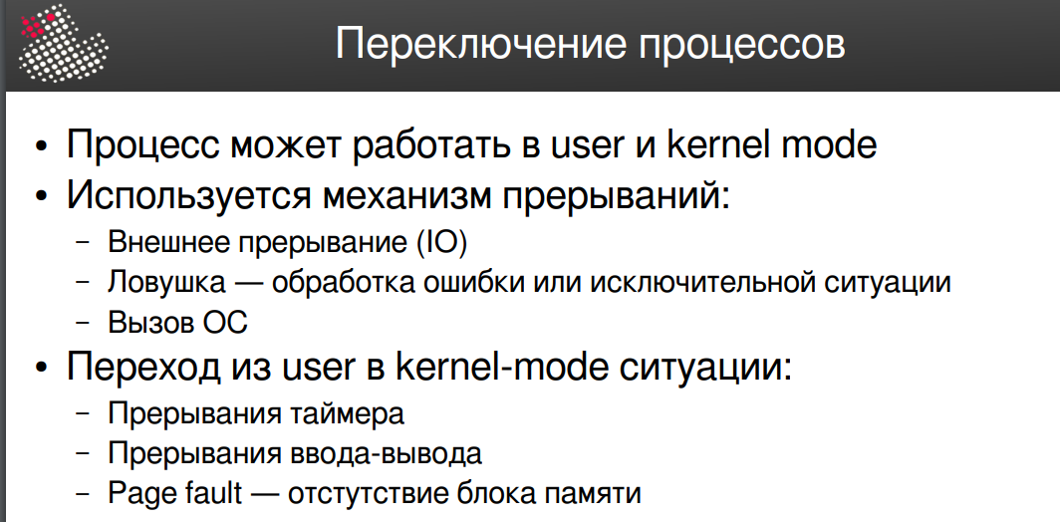

## 28. Процессы в ОС UNIX SVR4. Диаграмма состояний, основные структуры.

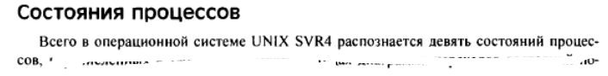

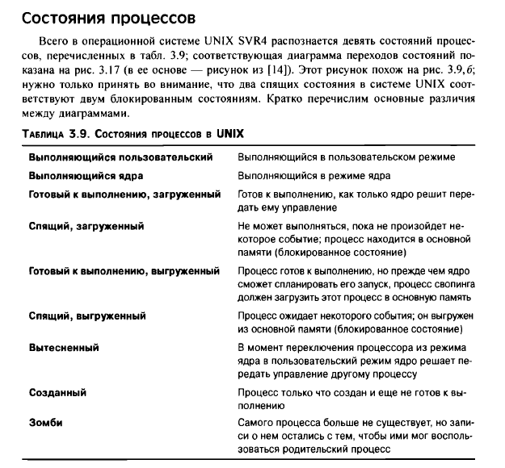

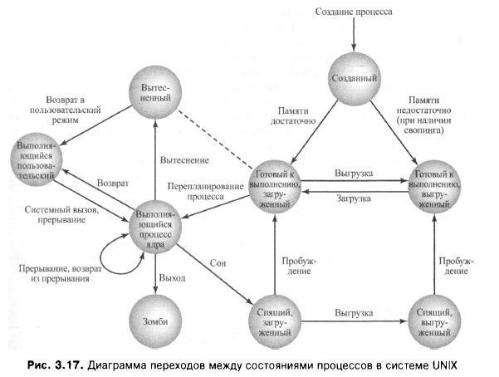

## 29. Понятие потока выполнения, связь потока и процесса. Преимущества потоков.

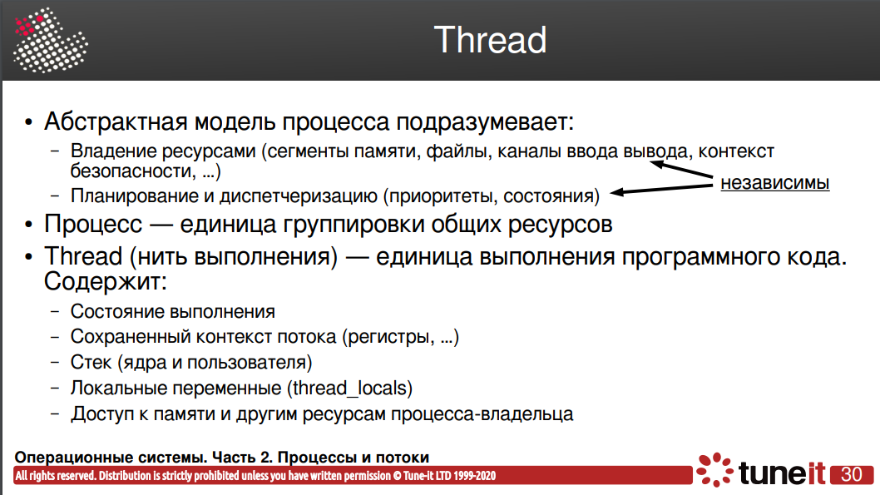

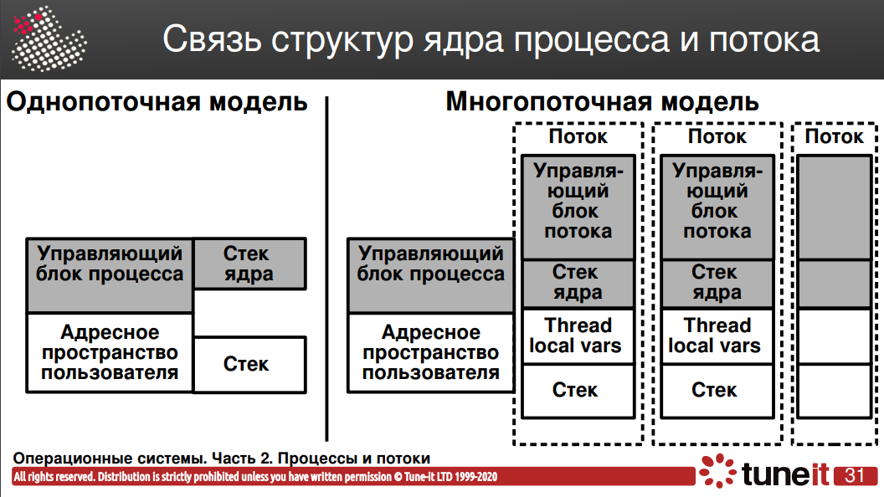

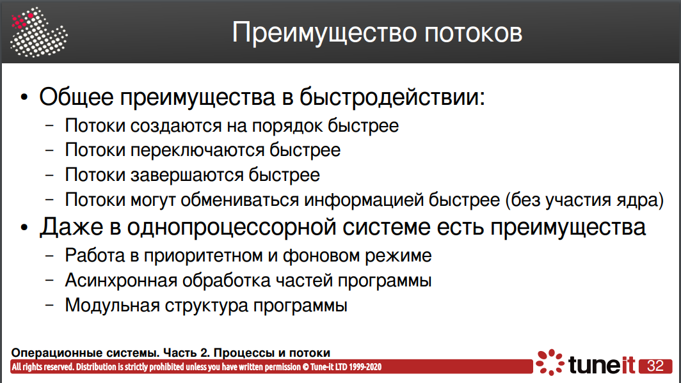

## 30. Состояния потока, User Level Threads vs Kernel Level Threads

Поток — это основная единица, которой ОС выделяет время процессора.

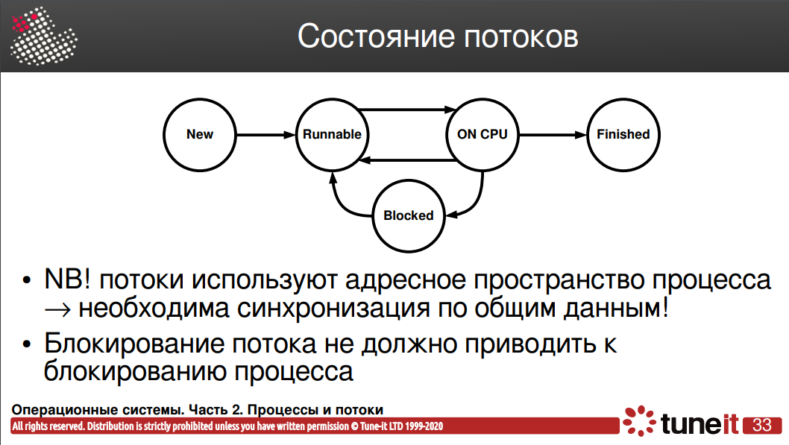

Обычно выделяют две общие категории потоков: потоки на уровне пользователя (ULT) и потоки на уровне ядра (KLT).

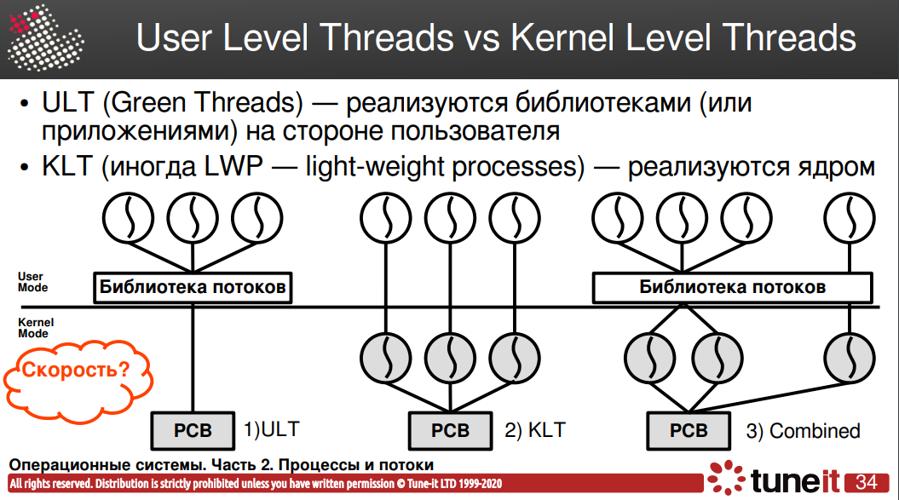

(третью схему не надо, только 1 и 2 + облачко “скорость?” тоже не надо)

## 31. Многопроцессорность и многопоточность. Закон Амдала.

**Многопоточность**



**Многопроцессорность** - использование двух или более центральных процессорных устройств (ЦПУ) внутри единой компьютерной системы.

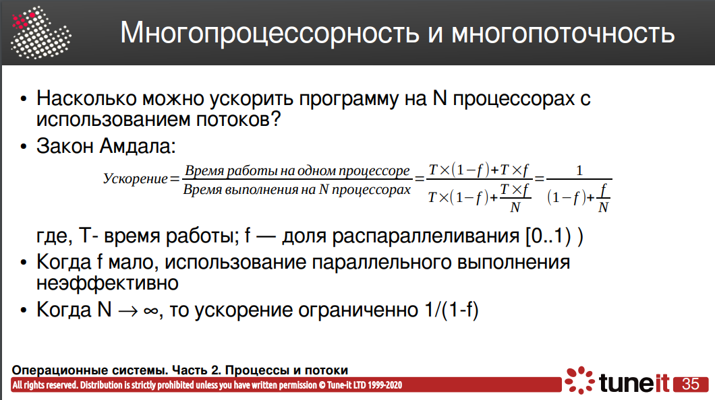

Закон Амдала иллюстрирует ограничение роста производительности вычислительной системы с увеличением количества вычислителей.

## 32. Механизм параллельных вычислений, функции ОС.

## Параллельные вычисления — способ организации компьютерных вычислений, при котором программы разрабатываются как набор взаимодействующих вычислительных процессов, работающих параллельно (одновременно).

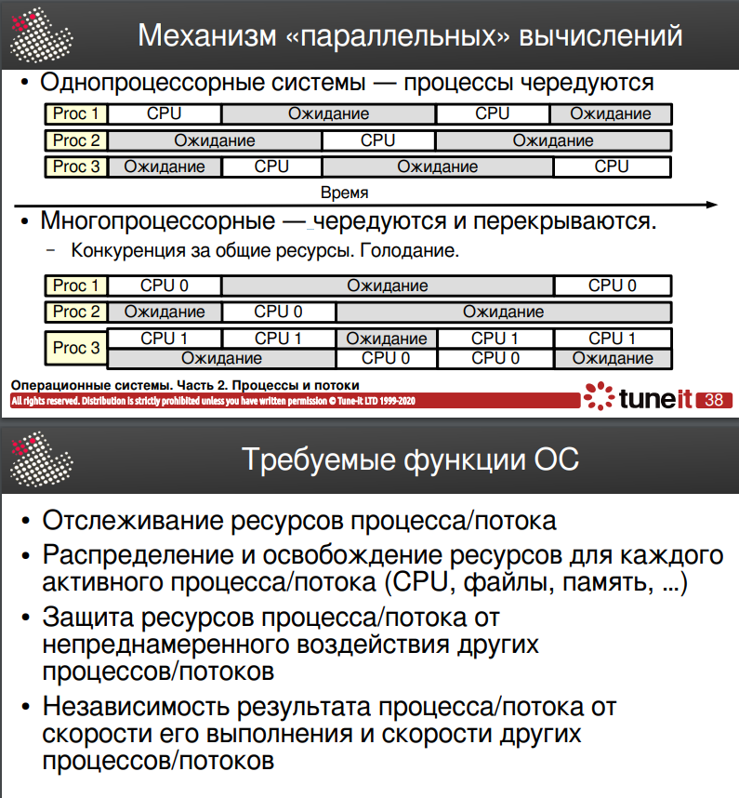

Независ рез от скорости и… - осущ равноправия ресурсов.

## 33. Проблемы параллельного выполнения: взаимоисключения, взаимоблокировки, голодание. Требования к взаимным исключениям. Уровни взаимодействия процессов и потоков.

(рисунки НУЖНЫ)

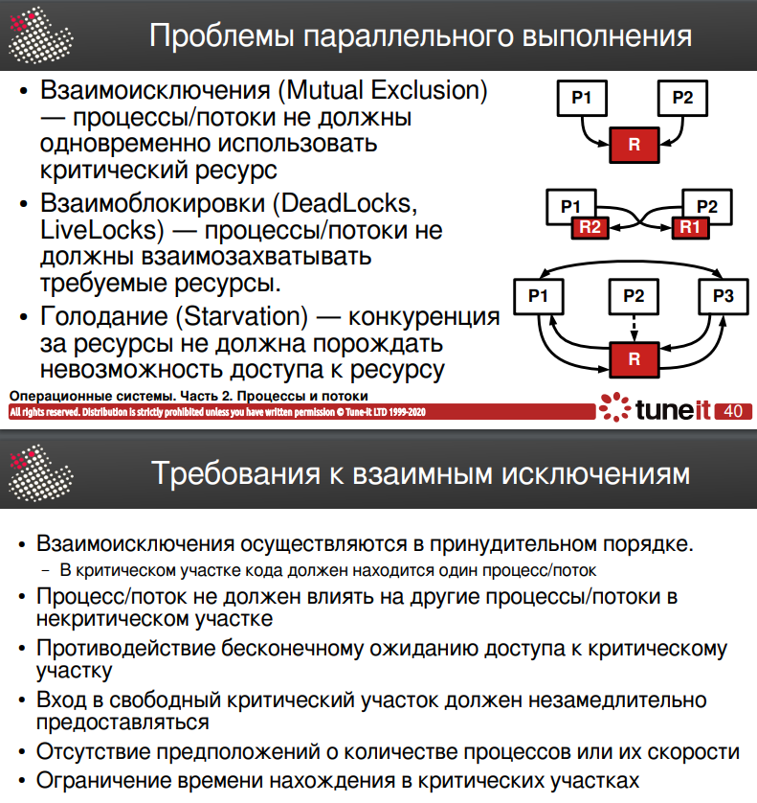

Крит. ресурс - такой ресурс, который обрабатывает только один процесс.

## Уровни взаимодействия(способы взаимодействия)

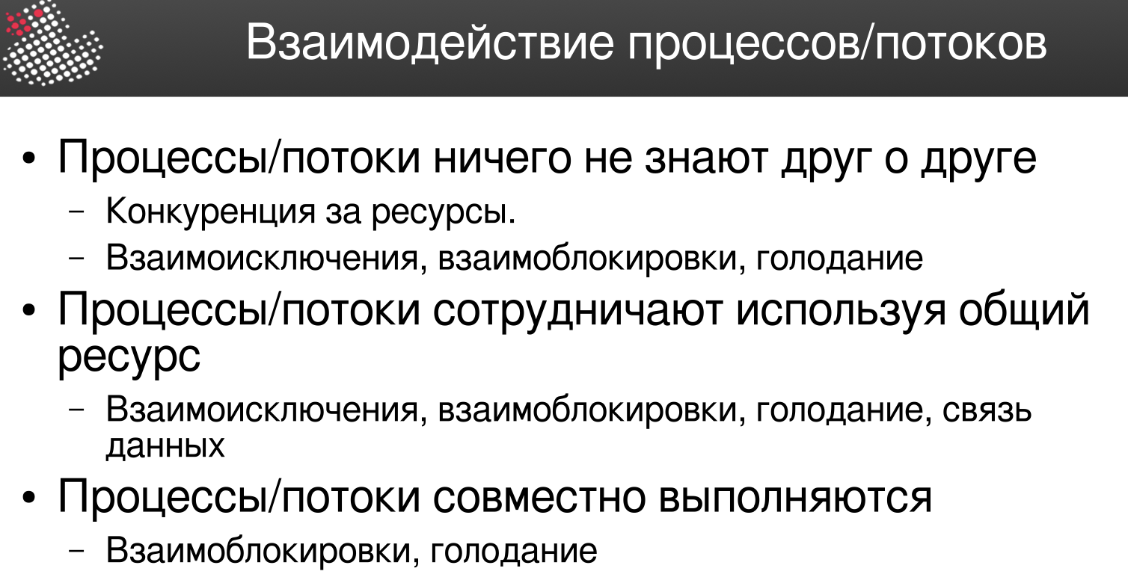

## 34. Примитивы синхронизации ОС. Предназначение примитивов синхронизации

***Синхронизация*** — это обеспечение согласованности данных в общих ресурсах путем упорядочивания доступа к ним процессов.

**Примитивы синхронизации** - механизм, который гарантирует, что два или более параллельных процесса или потоков не будут одновременно выполнять какой-либо конкретный сегмент программы, известный как критический раздел

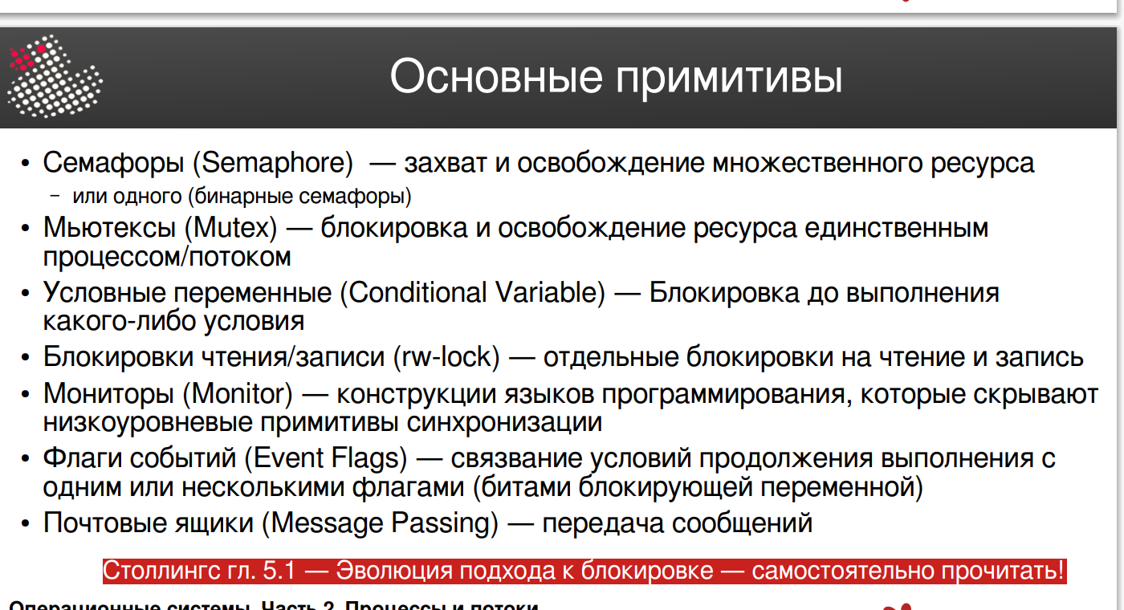

## 35. Примитивы синхронизации ОС. Семафоры и мьютексы. Бинарный семафор



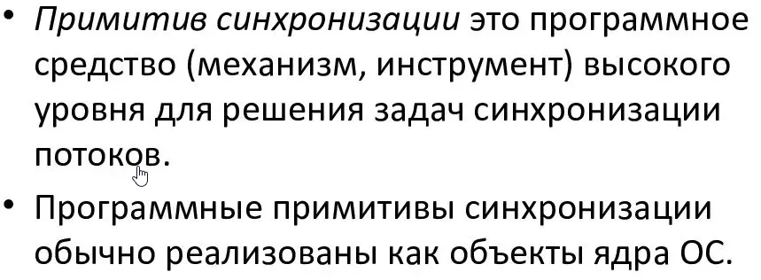

**Примитивы синхронизации** - механизм, который гарантирует, что два или более параллельных процесса или потоков не будут одновременно выполнять какой-либо конкретный сегмент программы, известный как критический раздел

**Семафоры** —захват и освобождение множественного ресурса – или одного (бинарные семафоры); одно из средств разделения доступа к критическим ресурсам параллельно работающих процессов. Это механизм сигнализации, и поток, ожидающий семафора, может быть сигнализирован другим потоком. Он использует две атомарные операции:

ожидание и сигнал для синхронизации процесса.

**Мьютексы** — блокировка и освобождение ресурса единственным процессом/потоком. Он включает механизм наследования приоритетов. Это позволяет текущим задачам с более высоким приоритетом оставаться в заблокированном состоянии в кратчайшие сроки.

## **КЛЮЧЕВАЯ РАЗНИЦА**

* Mutex — это механизм блокировки, тогда как Semaphore — это механизм сигнализации.
* Мьютекс — это просто объект, а семафор — целое число.

Бинарный семафор - внутренняя системная переменная, которая может принимать значения "0" и "1". Фактически — это битовая переменная, которая может быть установлена/сброшена/проверена любой задачей.

## 36. Примитивы синхронизации ОС. Условные переменные, rwlocks.



Условные переменные - примитив синхронизации, обеспечивающий блокирование одного или нескольких потоков до момента поступления сигнала от другого потока о выполнении некоторого условия или до истечения максимального промежутка времени ожидания (=блокировка до выполнения какого-либо условия). Условные переменные используются вместе с ассоциированным мьютексом и являются элементом некоторых видов мониторов.

Блокировки чтения/записи (rw-lock) - Это примитив синхронизации, который позволяет решить проблему, когда много потоков читают данные, и один поток пишет (изменяет) данные (= отдельные блокировки на чтение и запись)

В отличие от мьютекса, rwlock имеет два набора функций блокировки-освобождения ресурса : один для потоков читателей, другой для потока писателя.

(картинку читать не надо)

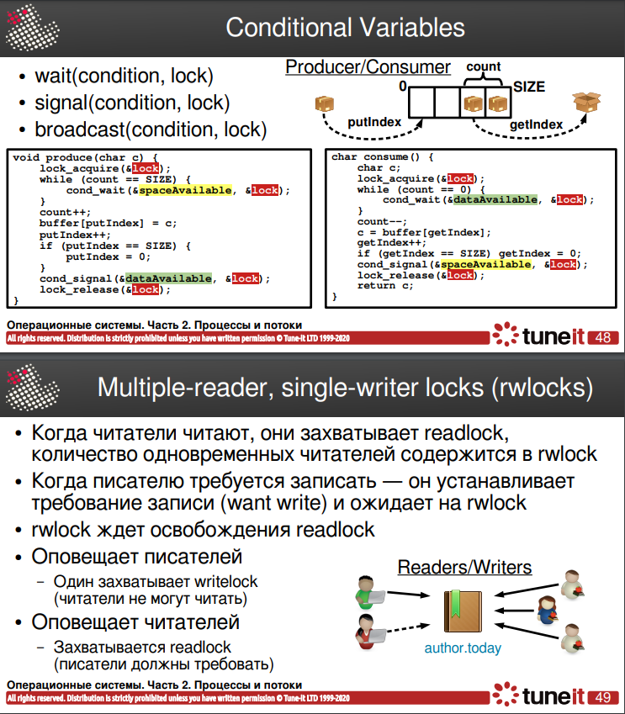

## 37. Примитивы синхронизации ОС. Мониторы, флаги событий, передача сообщений.



Мониторы — конструкции языков программирования, которые скрывают низкоуровневые примитивы синхронизации

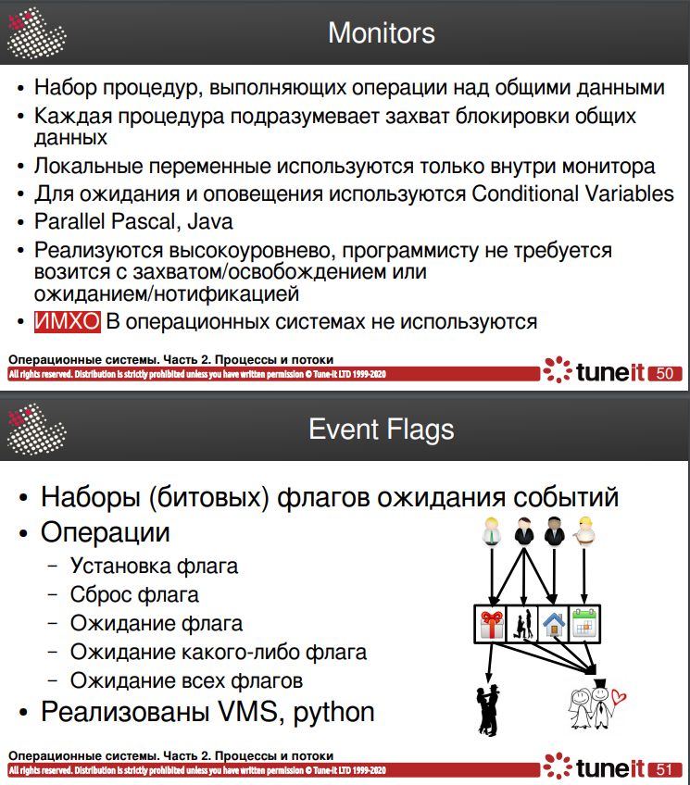

Флаги событий — связывание условий продолжения выполнения с одним или несколькими флагами (битами блокирующей переменной)

**(рисунок не надо)**



Почтовые ящики (Message Passing) — передача сообщений

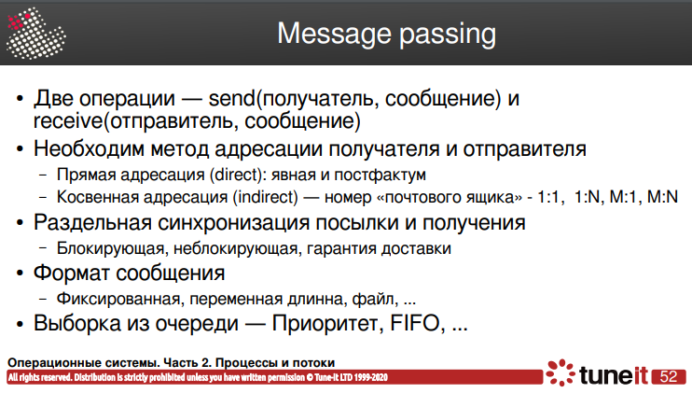

## 38. Примитивы синхронизации ОС. Неблокирующие примитивы синхронизации и неблокирующие структуры данных.



**Неблокирующая синхронизация** — подход в параллельном программировании на симметрично-многопроцессорных системах, в котором отходят от традиционных примитивов блокировки, таких, как семафоры, мьютексы и события. Разделение доступа между потоками идёт за счёт атомарных операций и специальных, разработанных под конкретную задачу, механизмов блокировки.

Преимущество таких алгоритмов — в лучшей масштабируемости по количеству процессоров.

## Три уровня неблокирующей синхронизации

**Без препятствий**

Самая слабая из гарантий. Поток совершает прогресс, если не встречает препятствий со стороны других потоков. Алгоритм работает без препятствий, если поток, запущенный в любой момент (при условии, что выполнение всех препятствующих потоков приостановлено) завершит свою работу за детерминированное количество шагов.

**Без блокировок**

Для алгоритмов без блокировок гарантируется системный прогресс по крайней мере одного потока. Например, поток, выполняющий операцию «[сравнение с обменом](https://ru.wikipedia.org/wiki/%D0%A1%D1%80%D0%B0%D0%B2%D0%BD%D0%B5%D0%BD%D0%B8%D0%B5_%D1%81_%D0%BE%D0%B1%D0%BC%D0%B5%D0%BD%D0%BE%D0%BC)» в цикле, теоретически может выполняться бесконечно, но каждая его итерация означает, что какой-то другой поток совершил прогресс, то есть система в целом совершает прогресс.

**Без ожиданий**

Самая строгая гарантия прогресса. Алгоритм работает без ожиданий, если каждая операция выполняется за определенное количество шагов, не зависящее от других потоков

**Неблокирующие структуры данных** - это структуры данных, безопасно работающие в многопоточной среде, не использующие механизмы блокировок.

## 39. Управление памятью, основные определения и требования к организации.

(на англ не читать)

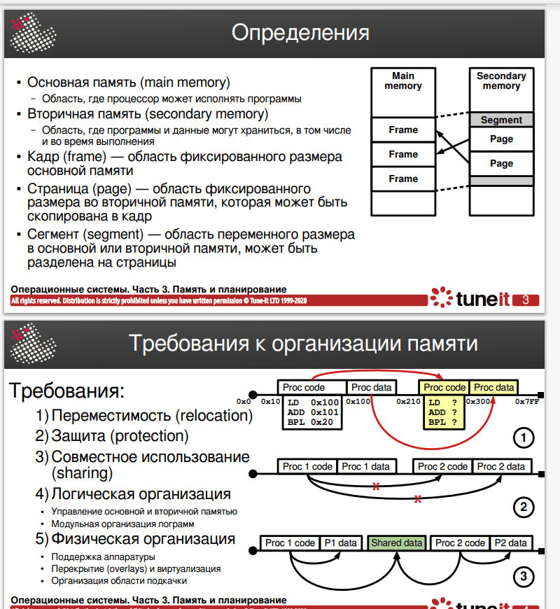

**Требования:**

* Переместимость
* В многозадачной системе доступная основная память в общем случае разделяется среди множества процессов. Заранее неизвестно, где именно будет размещена программа, а кроме того, программа может быть перемещена из одной области памяти в другую при свопинге
* Защита
* Каждый процесс должен быть защищен от нежелательного воздействия других процессов, случайного или преднамеренного. Следовательно, код других процессов не должен иметь возможности без разрешения обращаться к памяти данного процесса для чтения или записи. Однако удовлетворение требованию переместимости усложняет задачу защиты.
* Совместное использование
* Любой механизм защиты должен иметь достаточную гибкость для тоrо, чтобы обеспечить возможность нескольким процессам обращаться к одной и той же области основной памяти.
* Логическая организация
* Управление основной и вторичной памятью
* Модульная организация программ
* Физическая организация
* Поддержка аппаратуры
* Перекрытие и виртуализация
* Организация области подкачки

## **Технологии управления памятью**

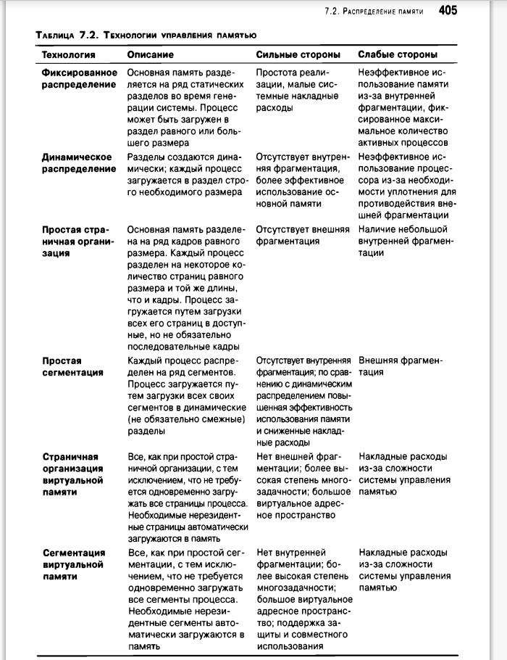

## 40. Фиксированное и динамическое размещение программ в памяти.

(слово из заголовка на второй картинке сказать на русском: динамическое размещение + схемы НЕ нужно диктовать в обоих случаях)

У программ разная длина, их сложно упаковать в память.

Но есть возможность оперировать кадрами заданного размера, используя фиксированное размещение

Плюсы : Простота реализации, малые системные накладные расходы

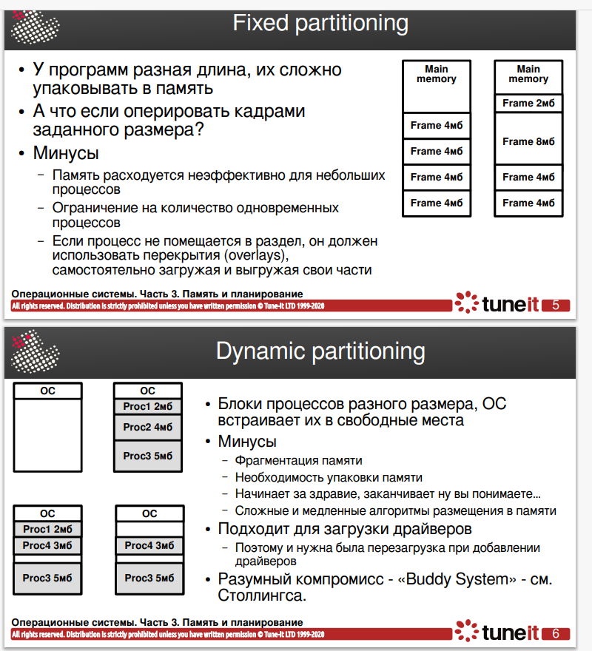

“см. Столлингса” - не надо читать

## 41. Модели аппаратного перемещения программ.

Копировать программы средствами ОС - долго. Нужна аппаратная поддержка

Модели аппаратного перемещения:

1. Общая модель

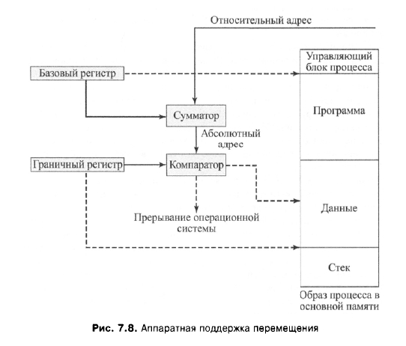

**Компаратор** - Сравнивающее устройство

Метод **граничных** **регистров** заключается во введении двух **граничных** **регистров**, указывающих верхнюю и нижнюю границы области памяти, куда программа имеет право доступа.

1. Модель 8086

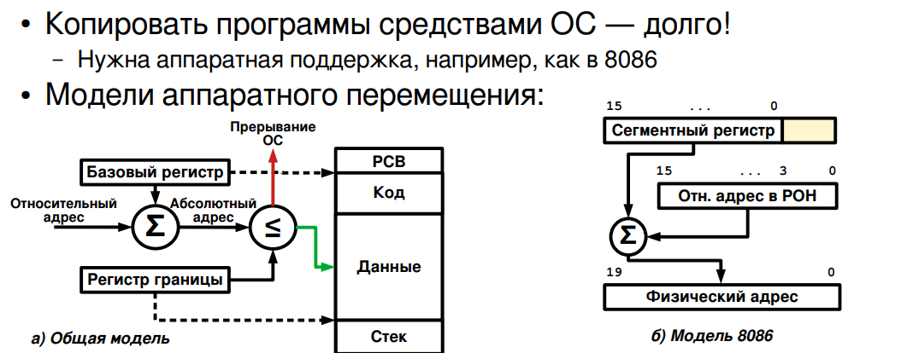

**Сегментные** **регистры** — **регистры**, указывающие на сегменты.

## 42. Простой страничный поход и простая сегментная организация.

Основная память распределена на ряд кадров равного размера. Каждый процесс распределен на некоторое количество страниц равного размера и той же длины, что и кадры. Процесс загружается путем загрузки всех его страниц в доступные кадры.

* Отсутствует внешняя фрагментация
* Наличие небольшой внутренней фрагментации
* Необходимы таблицы страниц

Простая сегментная организация - схема распределения памяти в виде сегментов переменной длины, соответствующая пользовательской трактовке распределения памяти, т.е. логической структуре программ и данных.

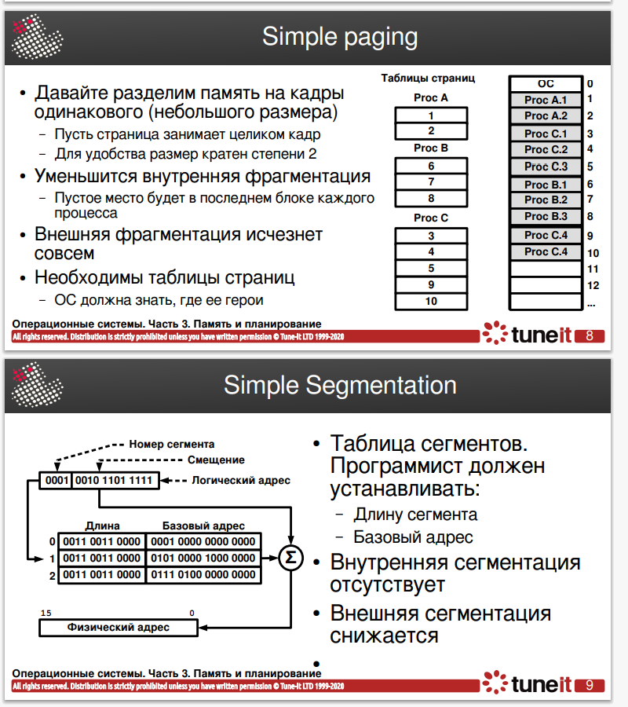

## 43. Виртуальная память основные определения и принципы организации аппаратуры и управляющих программ.

**Виртуальный адрес** — логический адрес, по которому процесс обращается к системе виртуальной памяти (при использовании преобразуется в реальный адрес)

**Реальный (физический) адрес** — адрес местоположения данных в основной памяти.

**Адресное пространство** — диапазон адресов процесса.

**Виртуальное адресное пространство** – множество виртуальных адресов, по которым может обращаться процесс.

**Устройство управления памятью** – специализированное аппаратное устройство, выполняющее, в частности, трансляцию виртуальных адресов в физические.

**Виртуальная память** - метод управления памятью компьютера, позволяющий выполнять программы, требующие больше оперативной памяти, чем имеется в компьютере, путем автоматического перемещения частей программы между основной памятью и вторичным хранилищем

– Вторичная память адресуется так-же как и основная

– Виртуальные адреса транслируются в адреса в основной памяти

– Основная память может быть расширена на вторичную

– Размер памяти ограничен схемой адресации, но не фактическим количеством ячеек

**Организация виртуальной памяти** - это совокупность аппаратных и программных средств

**Схемы реализации**

* Совокупность страничной и сегментной адресации
* Логические адреса динамически транслируются в физические
* Сегменты и страницы не должны располагаться последовательно в основной памяти
* Любая часть процесса в разные моменты выполнения может находится во вторичной памяти и менять физические адреса в основной

**Страничная память** — способ организации виртуальной памяти, при котором виртуальные адреса отображаются на физические постранично. Это страницы, которые можно перемещать с диска и на диск независимо друг от друга.

**Сегментная** **организация** реализует следующий механизм: вся память делиться на сегменты фиксированной или произвольной длины

## 44. Виртуальный страничный обмен. Двухуровневая организация MMU и TLB 80386. (для КОТ и ГТ — общие принципы)

**Страничная память** — способ организации виртуальной памяти, при котором виртуальные адреса отображаются на физические постранично. Эти страницы можно перемещать с диска и на диск независимо друг от друга.

**Подкачка** или **свопинг** (обмен) – это процесс выгрузки редко используемых областей виртуального адресного пространства программы на диск или другое устройство массовой памяти.

MMU - устройство управления памятью

TLB - буфер ассоциативной трансляции

Основной функцией MMU является аппаратная поддержка виртуальной памяти.

Поддержка страничной памяти встроена в 80386.

Двухуровневая страничная организация образуется из гиперстраниц, называющихся сегментами, которые в свою очередь подразделяются на страницы.

Виртуальный адрес состоит из трех компонентов (гиперстраница, страница, смещение).

Достоинства:

1. Сокращение объема памяти под таблицы страниц путем размещения в ОП только активных частей таблиц страниц.
2. Появляется возможность моделировать сегментную организацию, то есть обеспечить эффективное разделение общих процедур и защиту процессов посредством более простой схемы адресации.

Использование TLB:

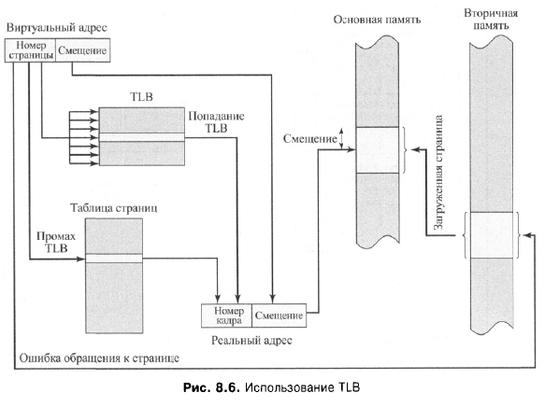

## 45. Инвертированная таблица страниц.

Данный способ организации таблиц страниц предназначен для сокращения размеров таблиц страниц.

В таблице страниц хранится один элемент для каждой реальной страницы, находящейся в памяти.

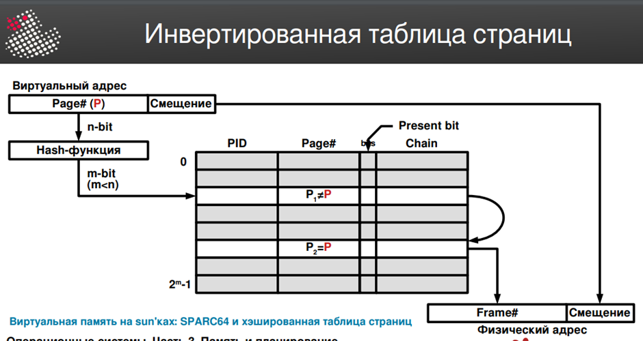

## 46. Сегментно-страничная виртуальная память.

Данный метод организации направлен на сочетание достоинств страничного и сегментного методов управления памятью.

В такой комбинированной системе адресное пространство пользователя разбивается на ряд сегментов по усмотрению программиста. Каждый сегмент в свою очередь разбивается на страницы фиксированного размера, равные странице физической памяти.

С точки зрения программиста, логический адрес в этом случае состоит из номера сегмента и смещения в нем.

С позиции ОС смещение в сегменте следует рассматривать как номер страницы определенного сегмента и смещение в ней.

С каждым процессом связана одна таблица сегментов и несколько таблиц страниц.

Получив виртуальный адрес, процессор использует его часть, представляющую номер сегмента, в качестве индекса в таблице сегментов для поиска таблицы страниц данного сегмента. После этого часть адреса, представляющая собой номер страницы, используется для поиска номера физической страницы в таблице страниц.

Затем часть адреса, представляющая смещения, используется для получения искомого физического адреса путем добавления к начальному адресу физической страницы.

## 47. Влияние размера страницы виртуальной памяти на ОС. Стратегии ОС по работе с виртуальной памятью.

## 

* Стратегия замещения
* Основные алгоритмы (оптимальный, дольше всех неиспользовавшиеся, первым вошел - первым вышел, часовой)
* Буферизация страниц
* Управление резидентным множеством
* Размер резидентноо множества (фиксированный, переменный)
* Область видимости замещения (глобальная, локальная)

## 48. Стратегии замещения страниц ОС. Часовой Алгоритм. Управление резидентной частью процесса.

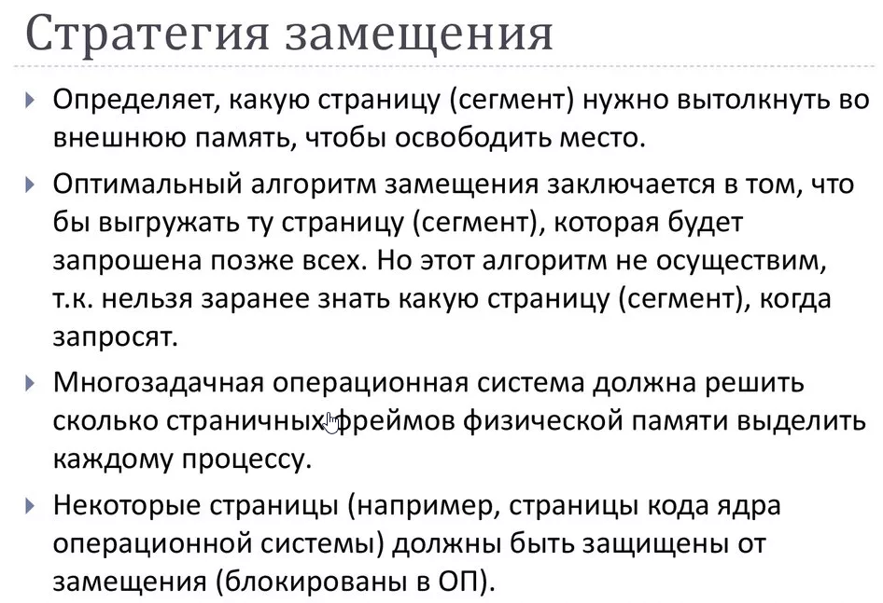

Примеры алгоритмов: "часы", LRU, "рабочий набор", WSClock, NRU

Алгоритм "часы"

Можно хранить записи страниц в кольцевом списке и использовать указатель на одну из ячеек.

(**зачитать**: два круга, один в другом, но на небольшом расстоянии друг от друга, получаются часы с полоской/ободком по периметру. Сам ободок поделен пополам из центра (линию не рисуем через весь круг, только по ободку) по вертикали и еще пополам по гоизонтали. Получается 4 четверти. Каждую часть делим на 4 одинаковые части. Начиная с первого деления с самого верха (на двенадцать часов и по часовой стрелке будет записывать цифры в деления:0 1 0 1 (уже прошли первую четверть) 1 0. Дальше нужно нарисовать две стрелки из центра часов

Первая находится перед первым нулем, вторая после последенго написанного нуля (получается, первая стрелка показывает 12 часов на обычных часах), а другая на 6м делении остановится (к последнему нулю)(середина второй четверти)

(на 1 слайде про 16гб/4кб … - говорить НЕ надо)

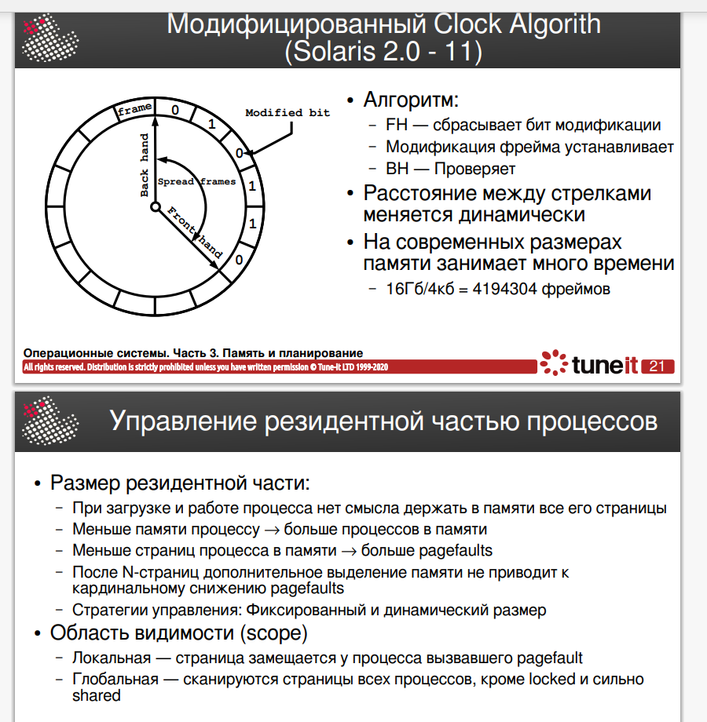

## 49. Виды планирования процессов. Критерии краткосрочного планирования. Приоритеты.

## 

## **Критерии планирования:**

* Пользовательские, связанные с производительностью (время оборота, время отклика, предельный срок)
* Пользовательские, иные:

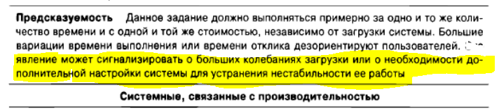

* Системные, связанные с производительностью (Пропускная способность, использование процессора (процент времени, в течение которого процессор оказывается занятым))
* Системные, иные (Беспристрастность, использование приоритетов, баланс ресурсов)

**Приоритет** – это число, характеризующее степень привилегированности **процесса** при использовании ресурсов ВМ, в частности, процессорного времени.

Процессы с наивысшим приоритет выполняются первыми. Если приоритеты одинаковы, то планируются в порядке FCFS (очередь). Данное планирование может быть как вытесняющим, так и не вытесняющим. При вытесняющем планировании процесс с более высоким приоритетом вытесняет исполняющийся процесс. При невытесняющем планировании он просто становится а начало очереди процессов. Приоритеты могут быть статическими и динамическими.

## 50. Использование приоритетов.

## 

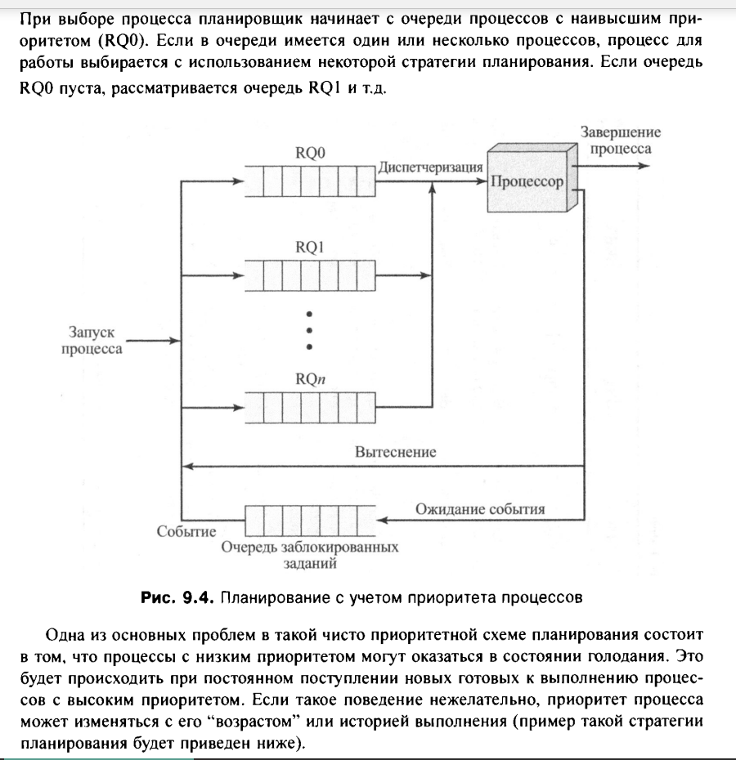

(последние 3 слова не читать, там я текст обрезала)

## 51. Стратегии планирования FCFS, RR, SPN, SRT, HRRN, Feedback.

**Стратегии планирования:**

* FCFC (First Come First Served) - процессор передается тому процессу, который раньше всех других его запросил; аналог FIFO.
  + Пропускная способность: не важна
  + Влияние на процессы: плохо сказывается на коротких процессах и процессах с интенсивным вводом-выводом
  + Голодание: отсутствует
* RR (Round Robin)- карусельное планирование; применяется в системах разделения времени.
  + Пропускная способность: может быть низкой при малом кванте времени
  + Влияние на процессы: беспристрастна
  + Голодание: отсутствует
* SPN (Shortest Process Next) - короткие процессы вперед
  + Пропускная способность: высокая
  + Влияние на процессы: могут быть высокими
  + Голодание: возможно
* HRRN (Highest Response Ratio Next - наивысшее отношение отклика
  + Пропускная способность: высокая
  + Влияние на процессы: плохо сказывается на длинных процессах
  + Голодание: отсутствует
* Feedback - снижения приоритета в зависимости от длительности времени исполнения
  + Пропускная способность: не важна
  + Влияние на процессы: может привести к предпочтению процессов с интенсивным вводом-выводом
  + Голодание: возможно

## 52. Feedback планировщик и классы планирования ОС UNIX SVR4.

**Feedback** - снижения приоритета в зависимости от длительности времени исполнения

* Режим решения: вытесняющий (по времени)
* Пропускная способность: не важна
* Время отклика: не важно
* Влияние на процессы: может привести к предпочтению процессов с интенсивным вводом-выводом
* Голодание : возможно
* Накладные расходы: могут быть высокими

**Классы планирования SVR4**

* TimeSharing – разделение времени (Feedback). Система оптимизирует среднее время реакции на внешние события. Используется простая динамическая приоритизация, при которой приоритет процесса складывается из двух компонентов: базового приоритета и штрафа за исчерпание кванта времени.
* Fair Share Scheduler – справедливый планировщик. Сложная схема динамической приоритизации, обеспечивающая определенным группам процессов гарантированную долю процессорного времени.
* InterActive - интерактивный (boost к активному приложению)
* Fixed, System, RealTime - классы с фиксированными приоритетами
* Отдельные приоритеты для Interrupt threads
* Учет афинити для NUMA

## 53. Справедливое планирование.

Справедливость - каждому процессу справедливую долю процессорного времени.

Некоторые системы обращают внимание на хозяина процесса перед планированием. В такой модели каждому пользователю достается некоторая доля процессора, и планировщик выбирает процесс в соот­ветствии с этим фактом.

Планирование осуществляется исходя из приоритетов с учетом приоритета процесса, недавнего использования им процессора и недавнего использования процессора группой, к которой он принадлежит. Чем больше числовое значение приоритета, тем ниже сам приоритет.

Таким образом : процессорное время распределяется среди пользователей, а не процессов. Это справедливо если у одного пользователя несколько процессов, а у другого один.

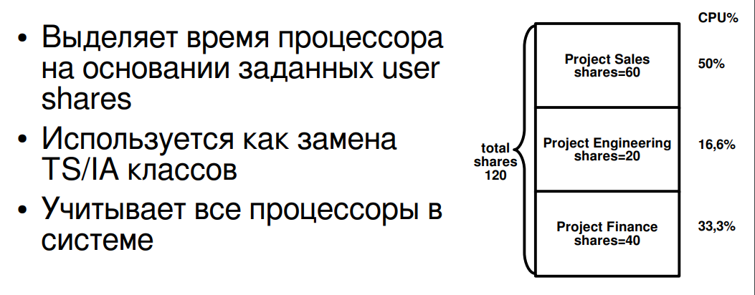

(Все, что ниже (формулы + описание) если осталось много времени и следующий билет маленький):

(первые два слова не надо)

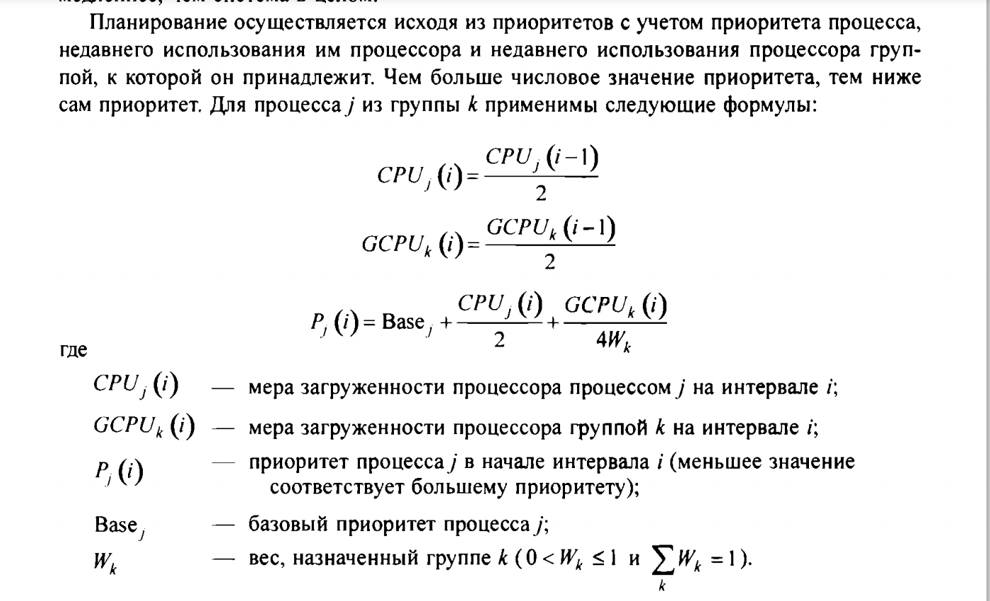

## 

## 54. Планирование в многопроцессорных системах. Типы многопроцессорных систем с точки зрения организации планирования. Гранулярность и проектирование планировщиков процессов и потоков для многопроцессорных систем.

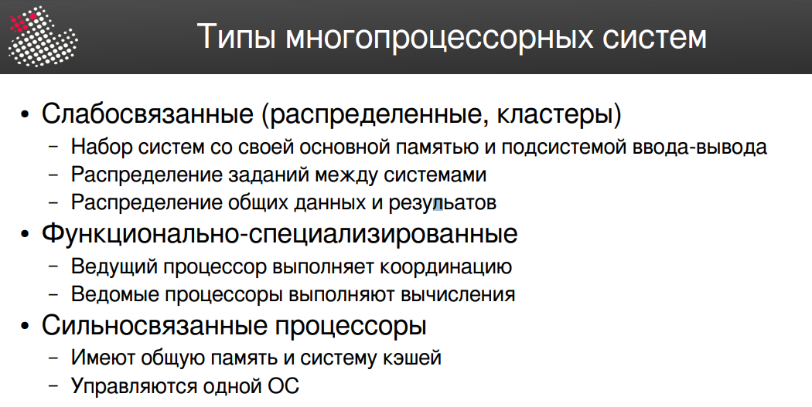

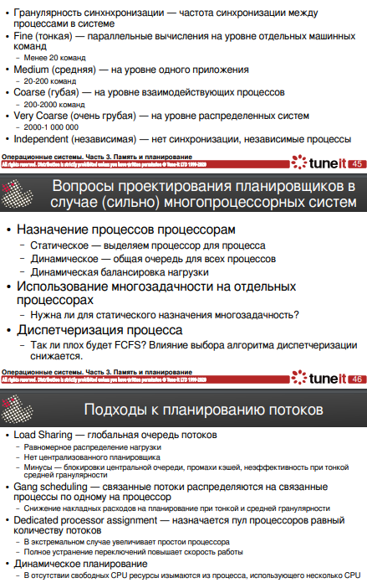

(На слайде ниже (“Подходы к планированию потоков) на английском длинные выражения НЕ читать, сразу на русском)



## 55. ОС реального времени и планировщики. Deadline-планирование.

ОС реального времени - тип ОС, основное назначение которой — предоставление необходимого и достаточного набора функций для проектирования, разработки и функционирования систем реального времени на конкретном аппаратном оборудовании.

Классы алгоритмов:

## 

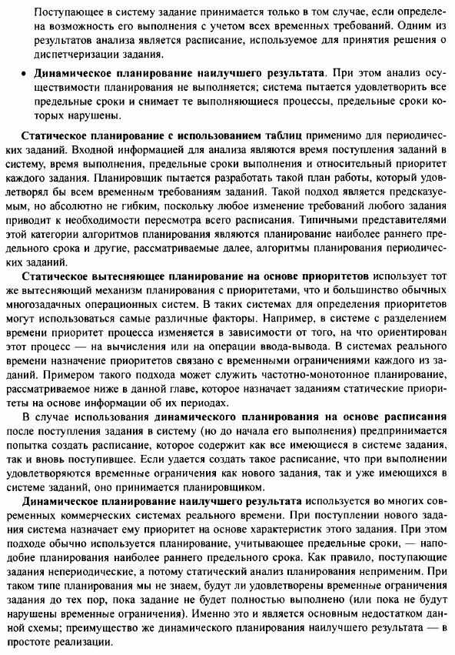

Планирование по срокам выполнения:

При таком планировании процесс должен быть выполнен за строго определенное время. В противном случае его выполнение не имеет смысла. Такое планирование чрезвычайно сложно, так как априори очень трудно заранее предсказать время, необходимое на выполнение некоторой задачи. Используется в ОС специального назначения.

## 56. Проблема инверсии приоритетов, типы инверсии и способы решения в планировщике.

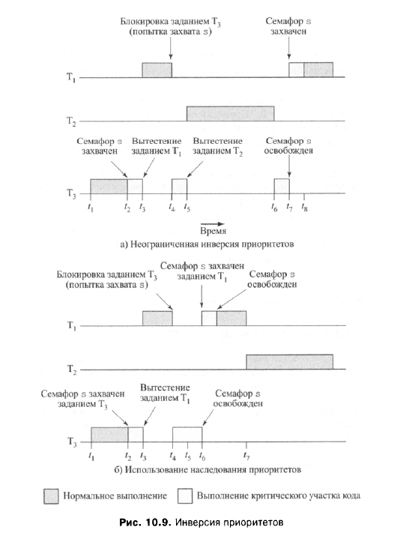

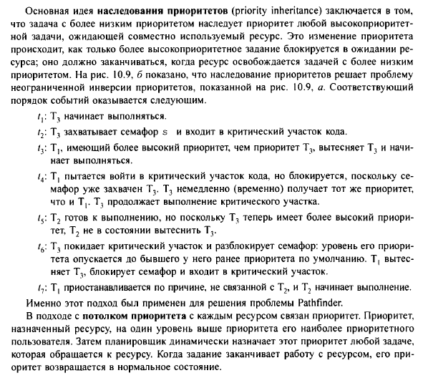

## 57. Ввод-вывод. Современные устройства и скорости обмена, развитие способов ввода-вывода, логическая структура ввода-вывода.

## (всю **диаграмму** **рисовать НЕ надо, но нужны обозначения по вертикали с нее. Говорим** *“Современные устройства ввода-вывода в порядке увеличения их скорости обмена”* (и начинаем диктовать названия с диаграммы с нижнего до верхнего) ) **Текст справа нужен.**

## 

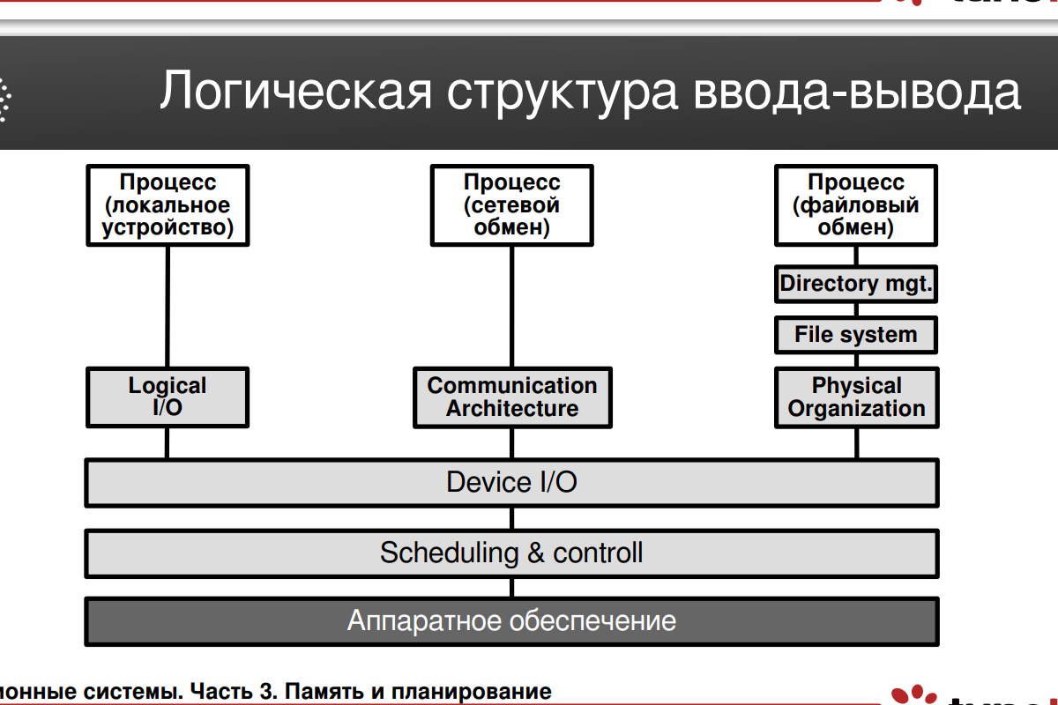

## 58. Буферизация ввода-вывода. Ввод-вывод в UNIX SVR4.

Буферизация - метод организации обмена, который подразумевает использование буфера для временного хранения данных.

При вводе данных одни устройства или процессы производят запись данных в буфер, а другие - чтение из него, при выводе - наоборот.

Буферизация сокращает затраты времени на ввод/вывод. При увеличении количества буферов увеличивается вероятность того, что нужная часть файла уже считана и находится в оперативной памяти. Однако необходимо учитывать, что для хранения буферов расходуется основная оперативная память. Кроме того, с ростом количества буферов увеличивается время, необходимое операционной системе на анализ состояния буферов.

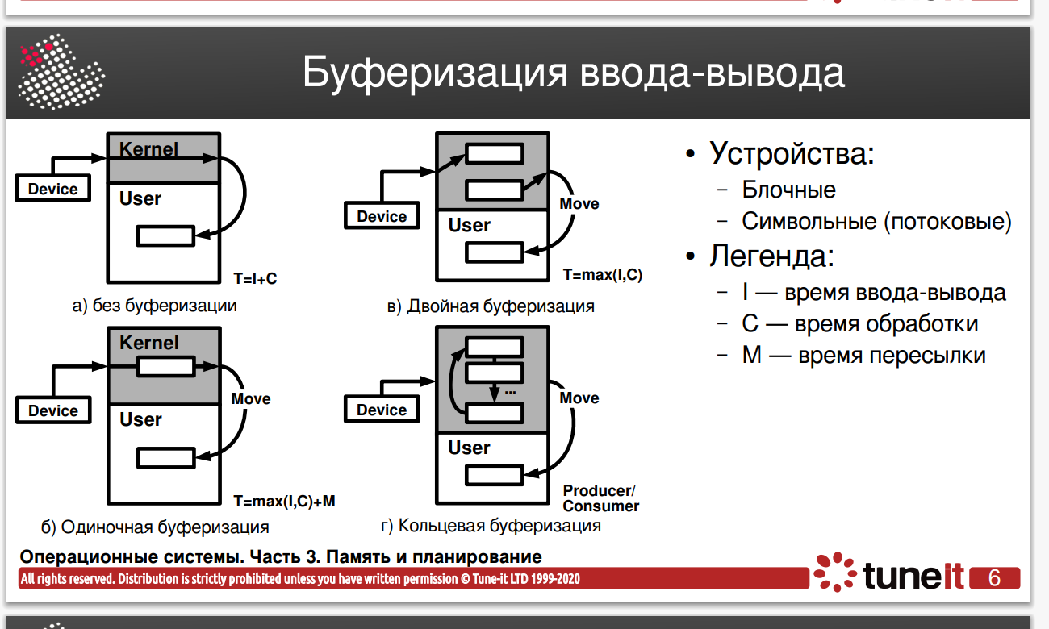

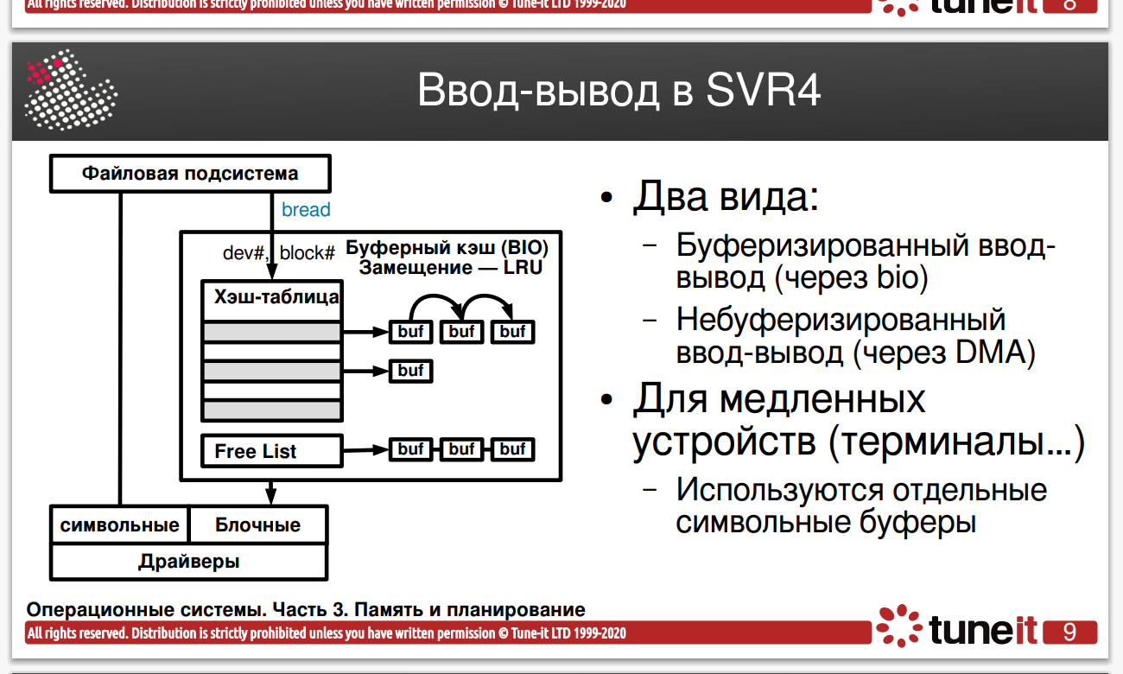

## 59. Диски и дисковое планирование.

Обобщенная временная диаграмма переда­чи данных дисковым устройством ввода-вывода:

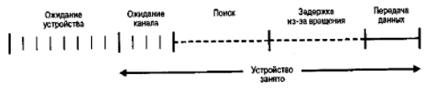

При работе диска его скорость вращения постоянна. Для того чтобы выпол­нить чтение или запись, головка должна находиться над искомой дорожкой, а кроме того — над началом искомого сектора на этой дорожке.

Время, необходимое для достижения головки нача­лом сектора, известно как время задержки из-за вращения. Сумма времен поиска и времени за­держки из-за вращения составляет время доступа. Как только головка попадает в искомую позицию, выполняется операция чтения или записи, осуществляемая во время движения сектора под головкой, — это и есть непосредственная пере­дача данных при выполнении операции ввода-вывода.

Время передачи данных на диск или считывания с него зависит от скорости вращения диска следующим образом:

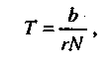 где Т — время передачи данных; Ъ — количество передаваемых байтов; N — количество байтов в дорожке; г — скорость вращения (об/с). Таким образом, итоговое среднее время доступа можно выразить как

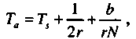 где Т, — среднее время поиска.

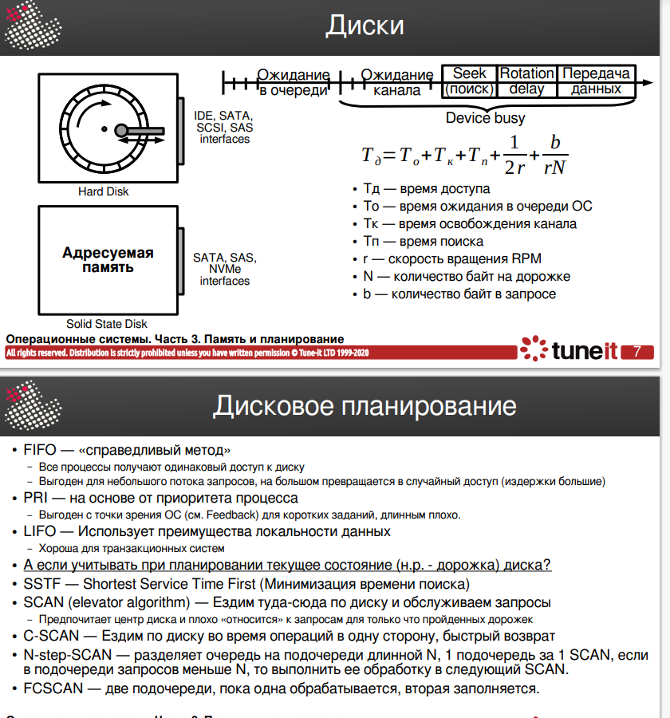

## 60. Концепции RAID.

Избыточный массив независимых дисков

1. RAID - это набор физических дисков, рассматриваемых ОС как единый логический диск.

2. Данные распределены по физическим дискам массива.

3. Избыточная емкость дисков используется для хранения контрольной информации,

гарантирующей восстановление данных в случае отказа одного из дисков.

Благодаря большому количеству дисков повышается производительность, но увеличивается вероятность сбоя. Именно поэтому RAID предусматривает хранение информации для восстановления данных.

Несколько дисков вместо одного используются потому, что производительность вторичных запоминающих устройств растет медленнее, чем других компонентов, а несколько дисков позволяют выполнять несколько операций ввода-вывода одновременно.

Из семи уровней RAID чаще всего используются 0, 1, 5 и 6.

RAID 2 и 3 не используются из-за того, что они призваны использоваться в среде с большим количеством ошибок, в то время как диски обладают высокой надежностью.

## 61. RAID-0, 1, 10, 0+1.

0 не является настоящим RAID - уровнем, поскольку никак не пользуется избыточностью. Основным плюсом RAID- 0 является очень высокая скорость ввода-вывода. Она достигается за счет того, что данные расщепляются и записываются на все доступные диски сразу.

Из-за такой записи повреждение одного диска приводит к повреждению всех данных.

1 зеркалит данные.

Избыточность достигается не путем вычислений, а просто через дублирование данных. При этом используется такая же схема, как и при RAID-0.

В качестве плюсов можно выделить:

простоту восстановления данных,

возможность выбирать между дисками

Минус - требуется в два раза больше дисков, поэтому RAID-1 используется только для самых важных файлов.

RAID-1 лучше подходит для чтения и может превышать скорость RAID-0 в два раза в среде, ориентированной на транзакции.

RAID 0+1 (называется также RAID 01) - RAID уровень, сочетающий в себе одновременно два базовых массива.

RAID 1+0 (называемый также RAID 10) - схожий с RAID 01 массив независимых дисков, с той лишь разницей, что уровни, используемые в данной системе, реверсивны и представляют собой полоску зеркал.

## 62. RAID 4,5,6. Аппаратные дисковые массивы.

RAID - Технология виртуализации данных для объединения нескольких физических дисковых устройств в логический модуль для повышения отказоустойчивости и производительности.

RAID -4 почти не используется. Использует выделенный диск четности и чередование на уровне блоков между несколькими дисками. Однако, поскольку все записи должны идти на выделенный диск четности, производительность данного процесса существенно снижена.

Преимущества «RAID 5» в первую очередь заключаются в его совместном использовании чередования дисков и четности. Архитектура массива позволяет равномерно и сбалансировано выполнять операции чтения и записи на нескольких дисках, и, в настоящее время, данный вид массива является одним из наиболее часто используемых форматов организации «RAID».

#### RAID 6 - Данный формат организационного построения объединенного дискового пространства, также известный как «RAID с двойным контролем четности», очень похож на «RAID 5», но дополнительно включает в себя вторую схему четности, диагонально распределенную по дискам в массиве.

#### 

При уровне RAID 5 может быть восстановлен только один диск, при уровне RAID-6 - 2.

**Аппаратные дисковые массивы:**

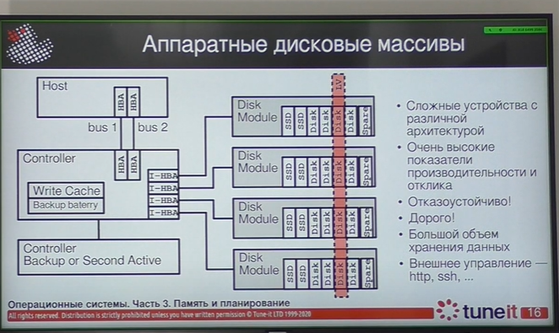

## 63. Файловый ввод-вывод, основные определения. Задачи ОС по управлению файлами. Совместное использование файлов.

**Файл** это коллекция данных со следующими свойствами:

– Наличие структуры (может быть сложной, может быть

несколько в одном файле)

– Возможность долгосрочного существования

– Возможность совместного использования процессами

**Файловая система** — порядок, определяющий способ организации, хранения и именования данных на носителях информации в компьютерах, а также в другом электронном оборудовании. Файловая система определяет формат содержимого и способ физического хранения информации, которую принято группировать в виде файлов.

## **Файловый ввод-вывод** — это стандартные библиотечные функции для обеспечения ввода и вывода файлов.

**Основные файловые операции:**

Создание, удаление, открытие, закрытие, чтение, запись, выбор позиции, контрольные операции, блокирование

Поле — одиночный элемент записи, обычно одно значение.

Запись — набор полей

**База** **данных** - совокупность взаимосвязанных **данных**, совместно хранимых в одном или нескольких компьютерных **файлах**.

Задачи ОС по управлению файлами:

● Возможность хранить файлы и выполнять пользователю над ними операции:

– Создание, удаление, чтение и изменения файлов

– Управление доступом к файлам для себя и других пользователей

– Перемещение данных между файлами

– Выполнение резервного копирования и восстановления файлов

– Обеспечение возможности работы с файлами по именам, удобным для пользователя

● Гарантия корректности данных

● Обеспечение приемлемой производительности

● Поддержка различных типов устройств хранения

● Минимизация или исключения потерь и повреждения данных

● Обеспечение базового набора функций ввода-вывода

● Обеспечение совместного использования файлов

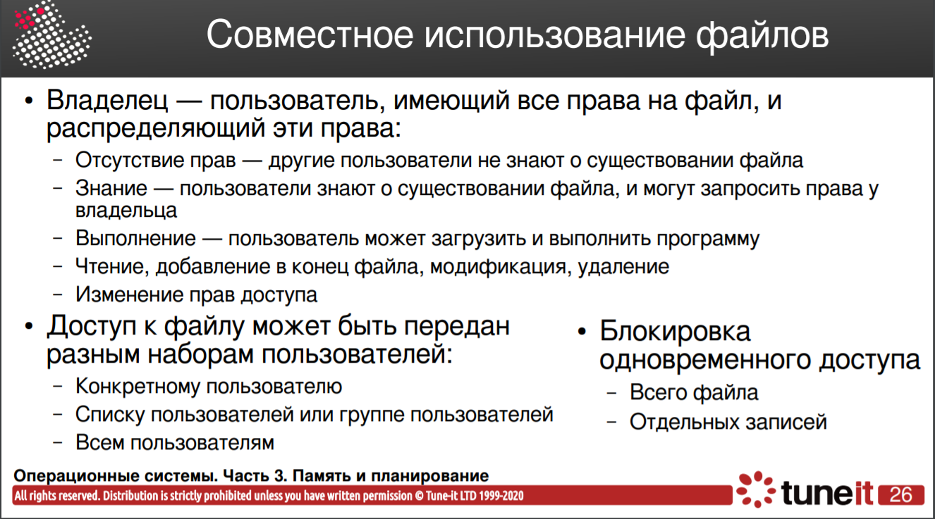

## 64. Управление файлами в UNIX SVR4

## В UNIX SVR4 реализован механизм виртуальной файловой системы VFS, который позволяет ядру системы одновременно поддерживать несколько различных типов файловых систем. Механизм VFS поддерживает для ядра некоторое абстрактное представление о файловой системе, скрывая от него конкретные особенности каждой файловой системы.

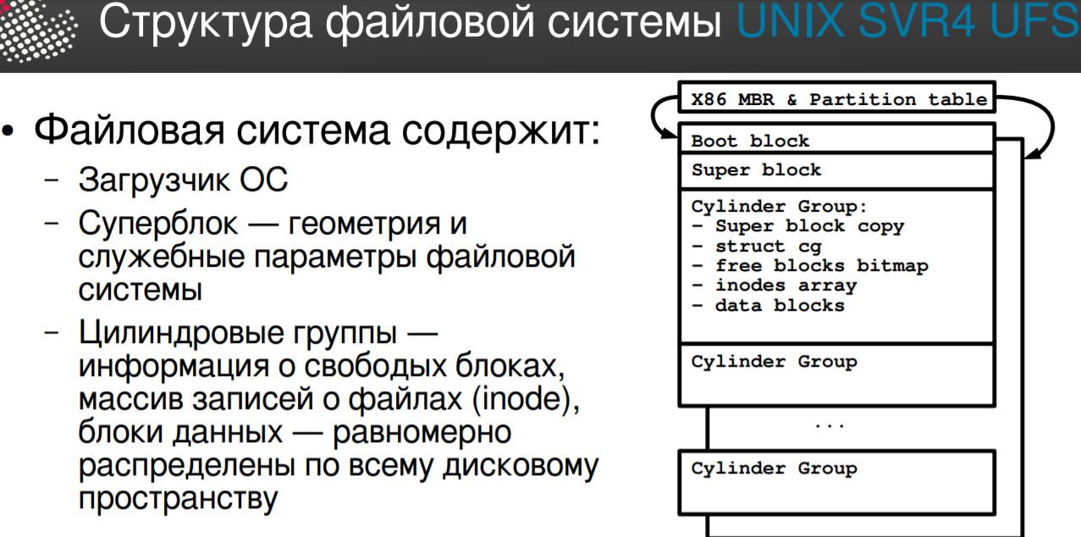

(Схему, которая выше справа - НЕ надо)

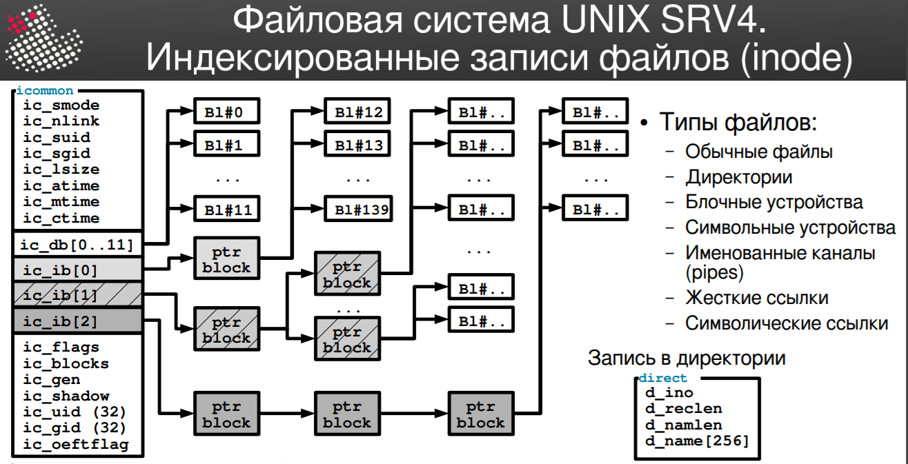

## 65. Каталоги файлов. Элементы каталога, операции ОС.

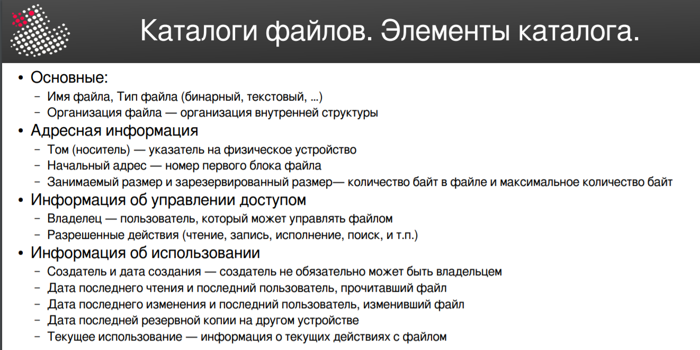

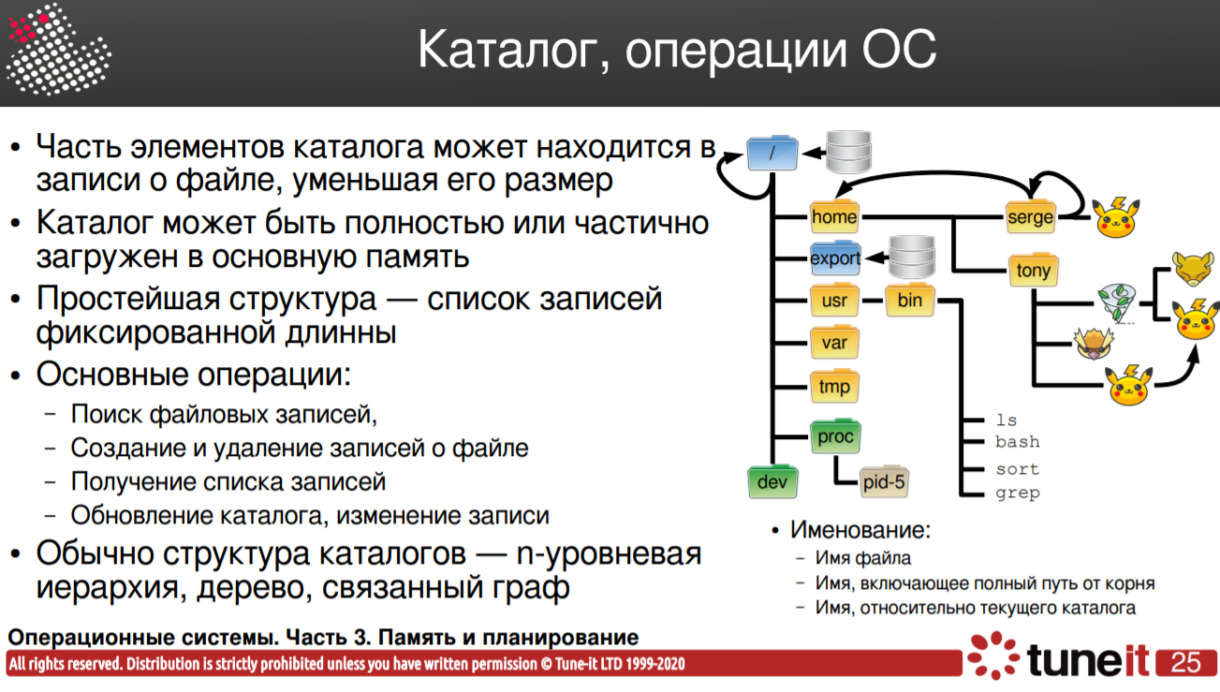

схему НЕ надо

## 66. Размещение записей и файлов в блоках данных. Сложность и типы организации размещения.

## **Файловая система** — порядок, определяющий способ организации, хранения и именования данных на носителях информации (сгруппированной в файлы) в компьютерах, а также в другом электронном оборудовании.

Область данных диска, отведенную для хранения файлов, можно представить как линейную последовательность адресуемых блоков. Размещая файлы в этой области, ОС должна отвести для каждого файла необходимое кол-во блоков и сохранить информацию о том, в каких именно блоках размещен данный файл. Существуют 2 основных способа использования дискового пространства для размещения файлов:

Непрерывное размещение (каждый файл занимает непрерывную последовательность блоков), Сегментированное размещение (файлы могут размещаться «по кусочкам», т.е. один файл может занимать несколько несмежных сегментов разной длины)

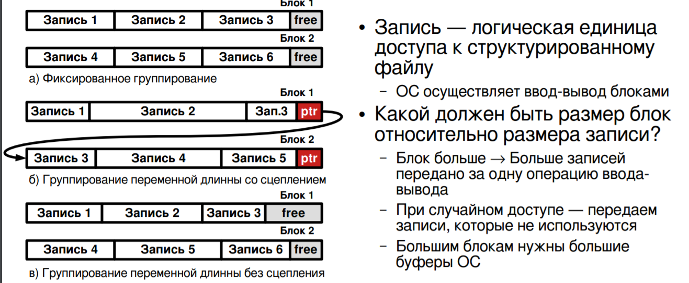

## 67. Непрерывное размещение файлов (на примере ОС RT-11)

## Непрерывное размещение характеризуется тем, что каждый файл занимает непрерывную последовательность блоков.

Плюс - быстрое последовательное чтение файлов

Минус - дыры после удаления файлов

## 68. Цепочечное размещение файлов (на примере DOS FAT)

(рисунок если есть время)

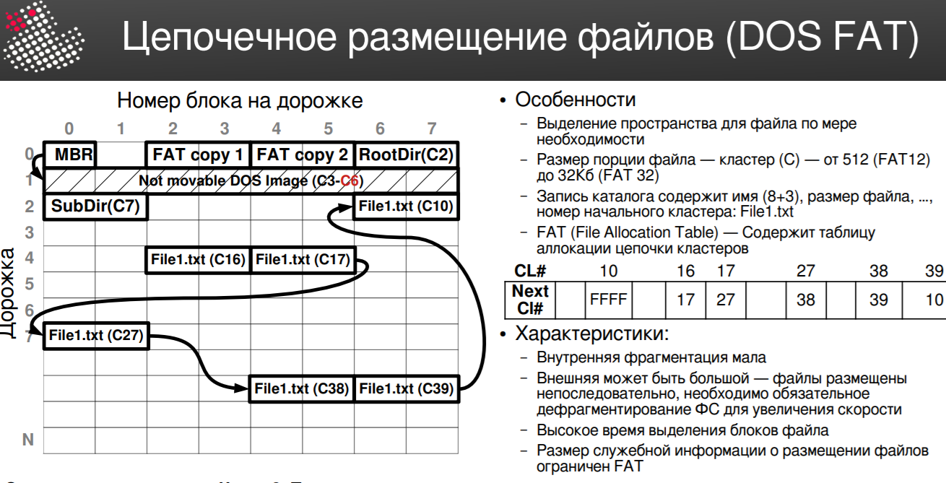

Файл разбивается на кластеры одинакового размера, которые затем размещаются в памяти.

Таблица указывает на следующий кластер для каждого кластера.

Удобно заменять файлы, поскольку можно заменять кластеры последовательно.

## 69. Индексированное размещение (на примере файловой системы UNIX UFS) .

Все указатели на блоки файла собраны вместе в индексный блок. Используется индексная таблица, ссылающаяся на блоки данных файла. Подобная система используется в системах UNIX, Linux, Solaris. Блоки файла могут быть расположены как угодно разрозненно, но индексный блок содержит все ссылки на них.

## 

ic_db - где смотреть запись

ic_id[n] - указатели на блоки с разной косвенностью, итоговый пункт назначения-блок c данными.

Индексированная запись - указывает индексом на блок, который нужно использовать.

# Дополнительный вопрос.

## 1. Linux: стандартные средства для наблюдения счетчиков ядра.

(“пример” и то, что написано в прямоугольнике - НЕ надо)

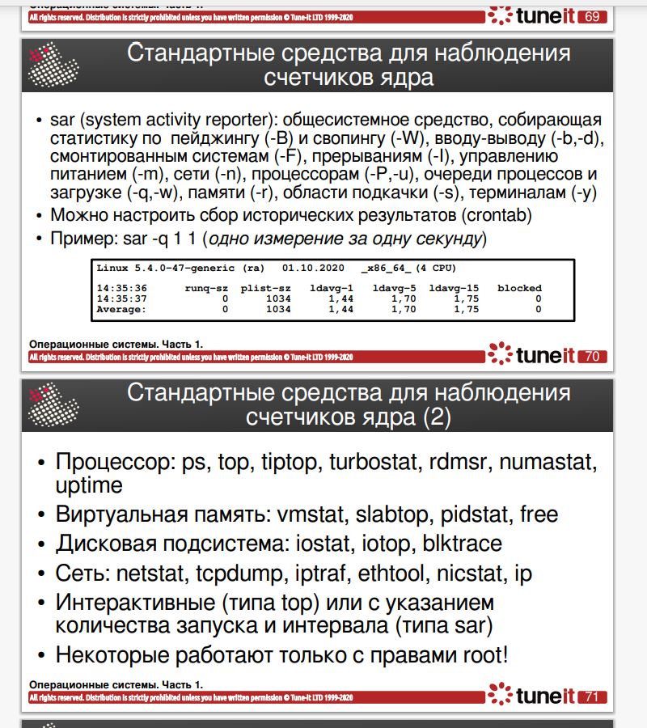

## 2. Linux: файловая система /proc.

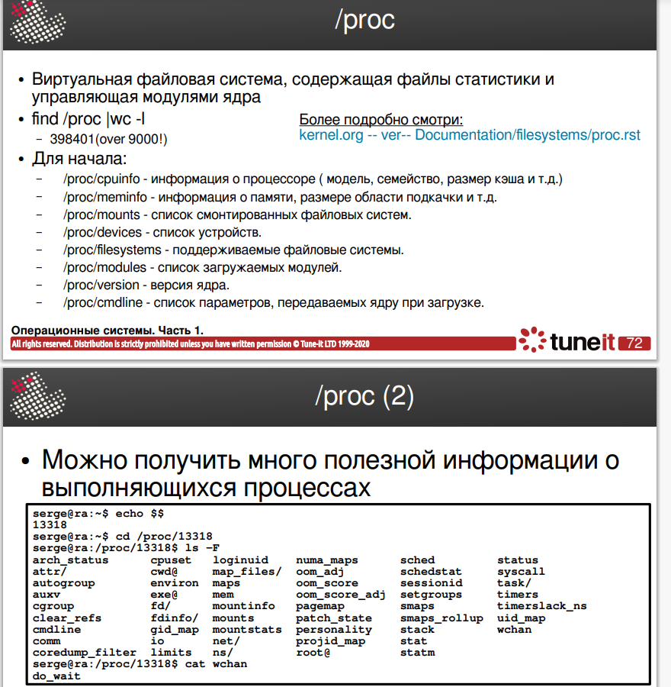

Файловая система **proc** (**procfs**) - это специальная файловая система в Unix-подобных ОС, которая представляет информацию о процессах и другую системную информацию в иерархической файловой структуре, обеспечивая более удобный и стандартизированный метод динамического доступа к данным процесса, хранящимся в ядре, чем традиционные методы трассировки или прямой доступ к памяти ядра.







## 3. Linux: трассировщики системных вызовов и библиотек.

**Трассировка** — пошаговое выполнение программы с остановками на каждой команде или строке (получение информации о каждом шаге выполнения)

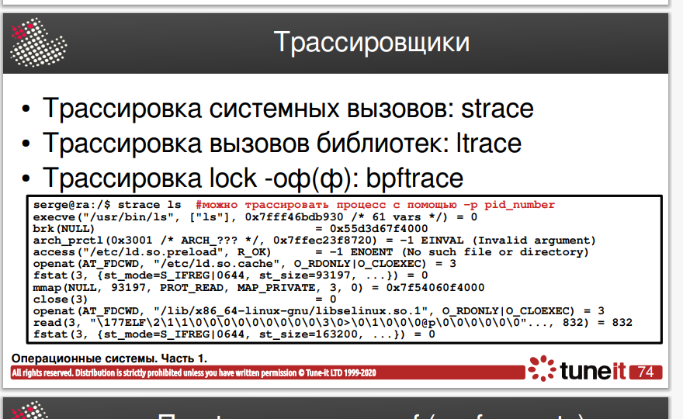

ltrace - Утилита отладки в Linux, используемая для отображения вызовов, которые приложение пользовательского пространства выполняет в общих библиотеках.

Команда **strace** показывает все системные вызовы программы, которые та отправляет к системе во время выполнения, а также их параметры и результат выполнения

## 4. Linux: Профилировщик perf и FlameGraph.

При помощи perf можно:

* Снимать показатели аппаратных счетчиков: количество вызовов инструкций, кэш-промахов, неверно предсказанных ветвлений и т.п. (PMU events)
* Снимать информацию со статических трейспоинтов, количество вхождений
* Проводить динамическую трассировку

Flame Graph - это график анализа.

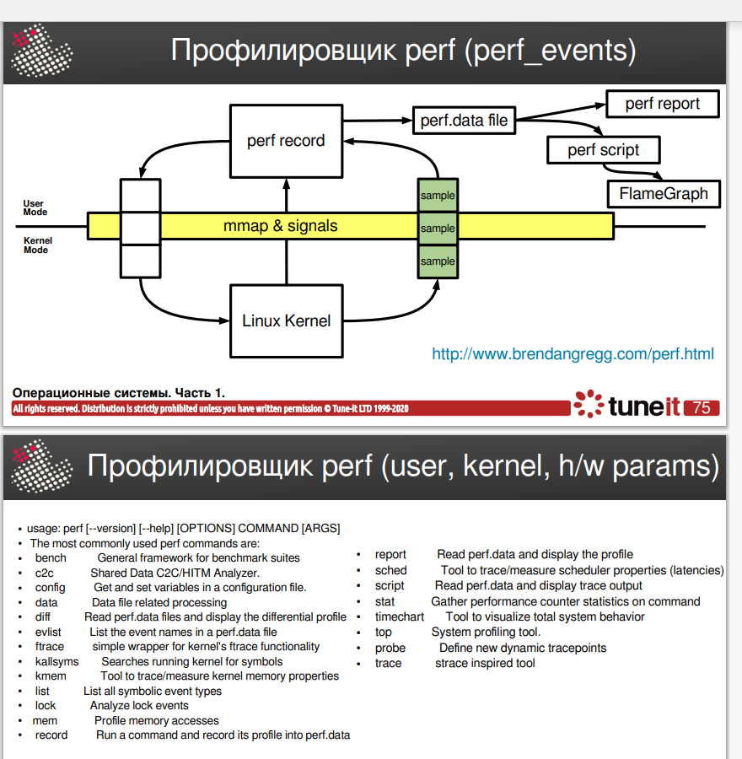

## 5. Linux: SystemTap.

SystemTap — это средство, которое позволяет собирать и анализировать информацию о работающей Linux системе.

В отличие от встроенных средств, таких как netstat, ps, top, SystemTap был разработан с целью предоставить больше возможностей для сбора и представления информации.

SystemTap представляет из себя интерфейс командной строки и скриптовый язык программирования.

Основная идея SystemTap состоит в том, чтобы обозначить события и назначить для них обработчики.

Системные администраторы могут использовать его для мониторинга и анализа производительности системы, а разработчики программного обеспечения могут использовать для анализа поведения приложения в работающей системе.

## 6. Linux: Отладчик ядра.

**Отладчик ядра** — программное обеспечение, работающее на уровне ядра операционной системы и позволяющее отлаживать ядро и его компоненты.

**Ядро** Linux не имеет встроенного **отладчика**; **отладчики** **ядра** сохраняются в виде отдельных проектов.

Код ядра не может быть выполнен из под отладчика или трассирован, т.к. не относится к какому-то определенному процессу. Кроме того, ошибки кода ядра чрезвычайно тяжело воспроизвести.

Наиболее общей техникой отладки является печать. В приложениях пользовательского уровня, такая техника реализуется через вызов функции printf() в определенных местах программы. При отладке кода ядра используется аналогичная функция printk(), доступная в коде ядра.

printk - это функция C из интерфейса ядра Linux, которая выводит сообщения в журнал ядра.

## Отладка с использованием strace – трассировка системных вызовов

## 7. Windows: стандартные отладочные средства.

Отладка — это процесс выявления и устранения ошибок в компьютерной системе.

Отладка сред

Если на компьютере установлен Visual Studio и WDK, то у вас есть шесть сред отладки. Все эти среды отладки предоставляют пользовательские интерфейсы для одного и того же базового модуля отладки, который реализуется в символьном подсистеме отладчика Windows (Dbgeng.dll). этот модуль отладки также называется отладчиком Windows, и шесть сред отладки вместе называются отладчиками Windows.

Windows отладчики могут работать на процессорах на базе x86, x64 и ARM, а также выполнять отладку кода, который выполняется на этих архитектурах.

Отладочные средства Windows:

* Встроенные средства Windows
* Windows SDK
* Отладчик, множество утилит, поддерживающих сборку приложений
* DTrace on Windows
* SysInternals
* Сторонние средства

Стандартные средства Windows:

* Находятся в Control Panel
* В большинстве случаев - средства изменения конфигурации системы и наблюдения за ее поведением
* Control Panel -> System and Security -> Administrative Tools
* Disk Cleanup, Performance Monitor, Resource Monitor, Registry Editor, Services, System Configuration.

## 8. Windows: утилиты SysInternals

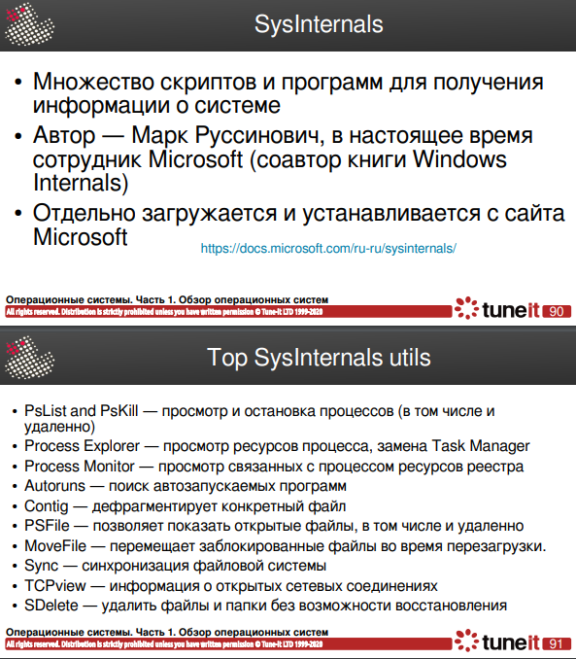





## 9. Windows: отладчики WinDbg и KD

Отладка — это процесс выявления и устранения ошибок в компьютерной системе.

То же самое, что и отладчик ядра в линуксе

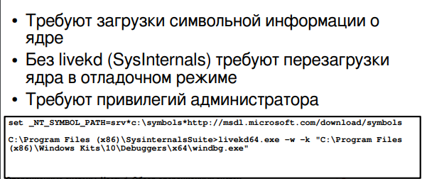

## 10. Аппаратная поддержка взаимных исключений.

Постановка задачи взаимного исключения выглядит следующим образом: необходимо согласовать работу n>1 параллельных потоков при использовании некоторого критического ресурса таким образом, чтобы удовлетворить следующим требованиям:

1. одновременно внутри критической секции должно находиться не более одного потока;
2. относительные скорости развития потоков неизвестны и произвольны;
3. критические секции не должны иметь приоритета в отношении друг друга;
4. остановка какого-либо потока вне его критической секции не должна влиять на дальнейшую работу потоков по использованию критического ресурса;
5. любой поток может переходить в любое состояние, отличное от активного, вне пределов своей критической секции;
6. решение о вхождении потоков в их критические секции при одинаковом времени поступления запросов на такое вхождение и равноприоритетности потоков не откладывается на неопределенный срок, а является конечным во времени;
7. освобождение критического ресурса и выход из критической секции должны быть произведены потоком, использующим критический ресурс, за конечное время.

Решением задачи взаимного исключения является программа, которая удовлетворяет всем поставленным условиям при любой реализовавшейся последовательности выполнения потоков.

## 11. Эволюция подхода к блокировке (Столлингс, гл. 5.1)

Блокирование процесса -перевод из состояния исполнение в состояние ожидание

Взаимная блокировка - ситуация в многозадачной среде или СУБД, при которой несколько процессов находятся в состоянии ожидания ресурсов, занятых друг другом, и ни один из них не может продолжать свое выполнение.

Алгоритм Деккера/Петерсона - это программный алгоритм взаимного исключения потоков без запрещения прерываний. Алгоритм не основан на использовании таких команд процессора, которые запрещают прерывания, блокировки шины памяти, в нём используются только общие переменные памяти и цикл ожидания входа в критическую секцию кода, поэтому условно алгоритм называют программным.

Алгоритм работает следующим образом: у каждого процесса есть своя переменная flag[i] и общая переменная turn. Хранение всех переменных происходит в общей памяти. Факт захвата ресурса запоминается в переменной flag , в переменной turn - номер захватившего ресурс процесса.

Когда исполняется пролог критической секции, процесс Pi заявляет о готовности к выполнению критического участка и сразу предлагает другому процессу приступить к его выполнению. В случае, когда оба процесса подошли к прологу единовременно, они оба объявят о своей готовности и предложат друг другу выполняться. При этом каждое предложение следует друг за другом. Тем самым работу в критическом участке продолжит процесс, которому было сделано последнее предложение.

## 12. Принципы взаимного блокирования (Столлингс, гл. 6.1)

Взаимоблокировка процессов может происходить, когда несколько процессов борются за один ресурс.

Условия необходимые для взаимоблокировки:

1. Условие взаимного исключения - в какой-то момент времени, ресурс занят только одним процессом или свободен.
2. Условие удержания и ожидания - процесс, удерживающий ресурс может запрашивать новые ресурсы.
3. Условие отсутствия принудительной выгрузки ресурса.
4. Условие циклического ожидания - должна существовать круговая последовательность из процессов, каждый, из которого ждет доступа к ресурсу, удерживаемому следующим членом последовательности.

## 13. Предотвращения взаимоблокировок, устранение взаимоблокировок, обнаружение блокировок.

Имеется 2-а подхода:

- не запускать процесс, если его запросы могут привести к взаимоблокировки (Запрещение запуска процесса)

- не удовлетворять запросы процесса, если их выполнение способно привести к взаимоблокировке. (Запрет выделения ресурса)

Для предотвращения нужно устранить хотя бы одно из условий появление.

Устранение условия взаимного исключения можно достигнуть, построив над ресурсом абстракцию, позволяющую использовать ресурс нескольким процессам одновременно.

Для устранения условия неперераспределяемости ресурсов требуется обеспечить работу с состояниями ресурсов и контекстами работы процесса с ресурсом.

Исключение условия удержания и ожидания – задача прикладных программистов. Со стороны операционной системы требуется только поддержка специальных модификаций или специальных параметров для функций запроса ресурсов.

**Существует несколько возможных подходов к устранению условия Hold&Wait:**

1. Можно запрашивать все необходимые ресурсы до начала выполнения.
2. При возникновении потребности в дополнительных ресурсах – освобождаем все уже имеющиеся, затем запрашиваем те, что необходимы в настоящий момент.

###### **Устранение условия Circular wait**

1. Можно позволить процессам владеть только одним ресурсом в каждый момент времени.  
   В принципе, такой подход решает проблему тупиков, но на практике его вряд ли возможно использовать.
2. Можно ввести для ресурсов нумерацию и обязать процессы запрашивать ресурсы строго в порядке возрастания их номеров.

**Алгоритм обнаружения**. Используются: матрица распределения и вектор доступности, матрица запросов Q такая, что qij представляет собой количество ресурса типа j, затребованных процессом i.

Алгоритм:

1.Помечают все процессы, у которых строки матрицы распределения состоят из нулей.

2.Временный вектор W инициализирует значением вектора доступности.

3.Находим индекс i, такой что процесс i в настоящий момент не помечен и i строка матрицы не превышает временной интервал W. Если такой строки нет, то алгоритм прекратит свою работу.

4.Если строка имеется, то процесс i помечается и добавляется следующее условие:Wk=Wk+Aik, далее возврат к шагу №3.

## 14. Задача об обедающих философах (Столлингс, гл. 6.6)

Жили вместе 5 философов. Они сошлись во мнении, что спагетти в состоянии восстанавливать их силы.

Философы питались за круглым столом, на который помещались большое блюдо со спагетти, 5 тарелок, по одной на каждого, 5 вилок. Проголодавшийся философ садился за свое место и ел, с помощью двух вилок. Задача состоит в том, чтобы разработать ритуал (алгоритм) обеда, который обеспечивает взаимоисключения (2 философа не могут одновременно пользоваться одной вилкой) и не допускается взаимоблокировок и голодания.

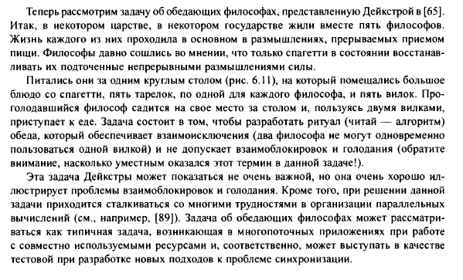

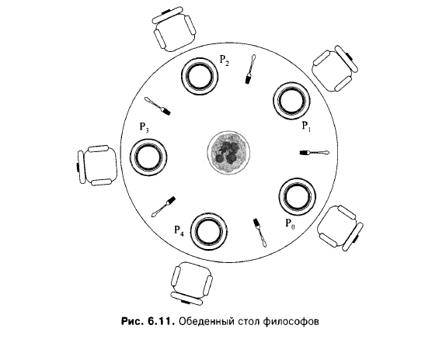

## 15. Процессы в Linux: структура task_struct, поля структуры, связь с другими структурами ядра.

Ядро Linux управляет процессом с помощью структуры task_struct, называемой дескриптором процесса. Эта структура содержит всю информацию, необходимую процессу.

Поля структуры – это составные части структуры, характеризующиеся именем, типом и размером.

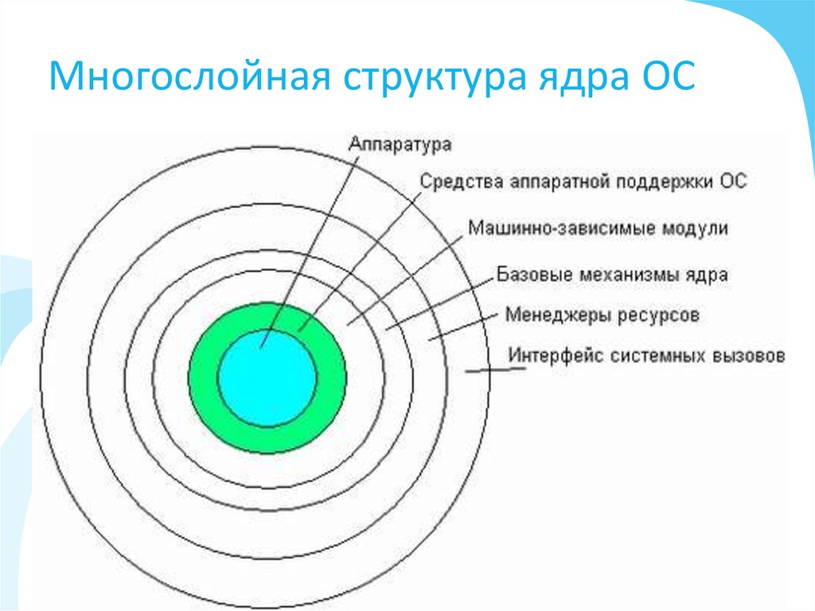

## 16. Диаграмма состояния процесса Linux.

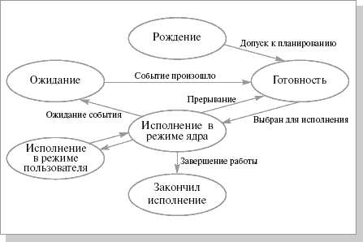

Как мы видим, состояние процесса исполнение расщепилось на два состояния: исполнение в режиме ядра и исполнение в режиме пользователя. В состоянии исполнение в режиме пользователя процесс выполняет прикладные инструкции пользователя. В состоянии исполнение в режиме ядра выполняются инструкции ядра операционной системы в контексте текущего процесса (например, при обработке системного вызова или прерывания). Из состояния исполнение в режиме пользователя процесс не может непосредственно перейти в состояния ожидание, готовность и закончил исполнение. Такие переходы возможны только через промежуточное состояние "исполняется в режиме ядра" .

Также запрещен прямой переход из состояния готовность в состояние исполнение в режиме пользователя.

## 17. Создание процесса Linux на уровне пользовательского процесса.

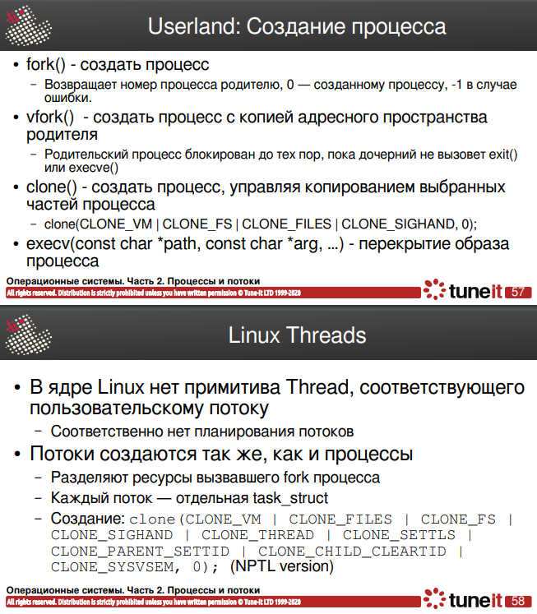

## 18. Создание и завершение процесса Linux на уровне ядра. Вызываемые функции.

Сначала ядро должно удостовериться в том, что для успешного выполнения алгоритма fork есть все необходимые ресурсы.

В ходе выполнения функции fork ядро производит следующую последовательность действий:

1. Отводит место в таблице процессов под новый процесс.
2. Присваивает порождающему процессу уникальный код идентификации.
3. Делает логическую копию контекста родительского процесса. Поскольку те или иные составляющие процесса, такие как область команд, могут разделяться другими процессами, ядро может иногда вместо копирования области в новый физический участок памяти просто увеличить значение счетчика ссылок на область.
4. Увеличивает значения счетчика числа файлов, связанных с процессом, как в таблице файлов, так и в таблице индексов.
5. Возвращает родительскому процессу код идентификации порожденного процесса, а порожденному процессу - нулевое значение.

В системе UNIX процесс завершает свое выполнение, запуская системную функцию exit.

Сначала ядро отменяет обработку всех сигналов, посылаемых процессу. Если процесс, вызывающий функцию exit, возглавляет группу процессов, ассоциированную с операторским терминалом, ядро делает предположение о том, что пользователь прекращает работу, и посылает всем процессам в группе сигнал о "зависании". Кроме того, ядро сбрасывает в ноль значение кода группы процессов для всех процессов, входящих в данную группу, поскольку не исключена возможность того, что позднее текущий код идентификации процесса (процесса, который вызвал функцию exit) будет присвоен другому процессу и тогда последний возглавит группу с указанным кодом. Процессы, входившие в старую группу, в новую группу входить не будут. После этого ядро просматривает дескрипторы открытых файлов, закрывает каждый из этих файлов по алгоритму close и освобождает по алгоритму iput индексы текущего каталога и корня (если он изменялся).

## 19. Особенности реализации потоков в Linux. KThread. Tasklet.

**tasklet** — это что-то вроде очень маленького потока, у которого нет ни своего стека, ни контекста. Такие “потоки” отрабатывают быстро и полностью.

* tasklet исполняется на том же ядре, что и планирует его.
* разные tasklet’ы могут выполняться параллельно
* tasklet’ы выполняются по принципу невытесняющего планирования, один за другим, в порядке очереди. Можно планировать с двумя разными приоритетами: normal и high.

Kthread-это потоки, которые выполняются в режиме ядра.

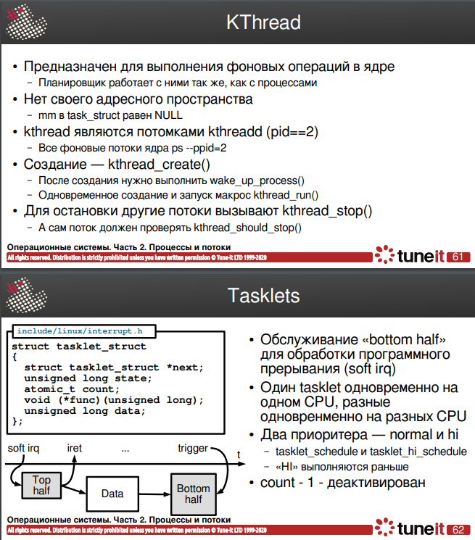

## 20. Примитивы синхронизации Linux. Spinlock и qspinlock.

## Примитив синхронизации — это системный объект, к которому могут обращаться несколько потоков (или процессов), чтобы каждому определить, можно ли продолжать работу или следует перейти к ожиданию.

## Спин-блокировка (spinlock) — низкоуровневый примитив синхронизации, применяемый в многопроцессорных системах для реализации взаимного исключения исполнения критических участков кода с использованием цикла активного ожидания. Применяется в случаях, когда ожидание захвата блокировки предполагается недолгим, либо если контекст выполнения не позволяет переходить в заблокированное состояние.

## Спин-блокировки являются аналогами мьютексов, позволяющими тратить меньше времени на процедуру блокировки потока, поскольку не требуется переводить поток в заблокированное состояние.Типовой реализацией спин-блокировки является простая циклическая проверка переменной спин-блокировки на доступность.

Qspinlock - spinlock с очередью

## 21. Примитивы синхронизации Linux. Semaphore и Mutex.

## Примитив синхронизации — это системный объект, к которому могут обращаться несколько потоков (или процессов), чтобы каждому определить, можно ли продолжать работу или следует перейти к ожиданию.

**Семафоры** — одно из средств разделения доступа к критическим ресурсам параллельно работающих процессов. Это механизм сигнализации, и поток, ожидающий семафора, может быть сигнализирован другим потоком. Он использует две атомарные операции:

ожидание и сигнал для синхронизации процесса.

**Мьютексы** — блокировка и освобождение ресурса единственным процессом/потоком. Он включает механизм наследования приоритетов. Это позволяет текущим задачам с более высоким приоритетом оставаться в заблокированном состоянии в кратчайшие сроки.

## **КЛЮЧЕВАЯ РАЗНИЦА**

* Mutex — это механизм блокировки, тогда как Semaphore — это механизм сигнализации.
* Мьютекс — это просто объект, а семафор — целое число.

## 22. Примитивы синхронизации Linux. rw_semaphore, seqlock

## Примитив синхронизации — это системный объект, к которому могут обращаться несколько потоков (или процессов), чтобы каждому определить, можно ли продолжать работу или следует перейти к ожиданию.

seqlock справляется со следующей проблемой:

приоритет запросов блокировки на чтение и запись одинакова. При последовательности запросов read -> write -> read нет определённости в том, что произойдёт.

Запросто может оказаться, что 2-ое будут читать, а write запрос будет ждать, хотя он и пришёл раньше второго read

**Семафоры** — одно из средств разделения доступа к критическим ресурсам параллельно работающих процессов. Это механизм сигнализации, и поток, ожидающий семафора, может быть сигнализирован другим потоком. Он использует две атомарные операции:

ожидание и сигнал для синхронизации процесса.

(на слайде код читать не надо)

## 

## 23. Типы процессов и потоков Windows.

(Из этих двух слайдов ОБЯЗАТЕЛЬНО зачитать названия каждого пункта. Подпункты, которые не нужно читать: 1й слайд: (подпункты у современных процессов, 1й подпункт у drawable project)

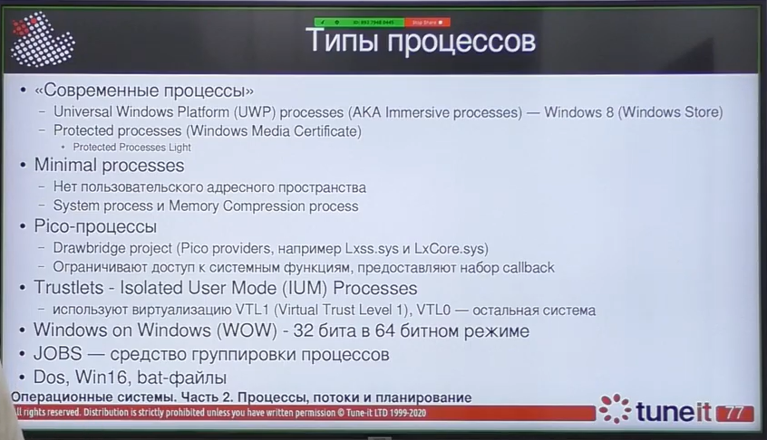

Не нужно читать на 2м слайде: 1й подпункт у Fiber

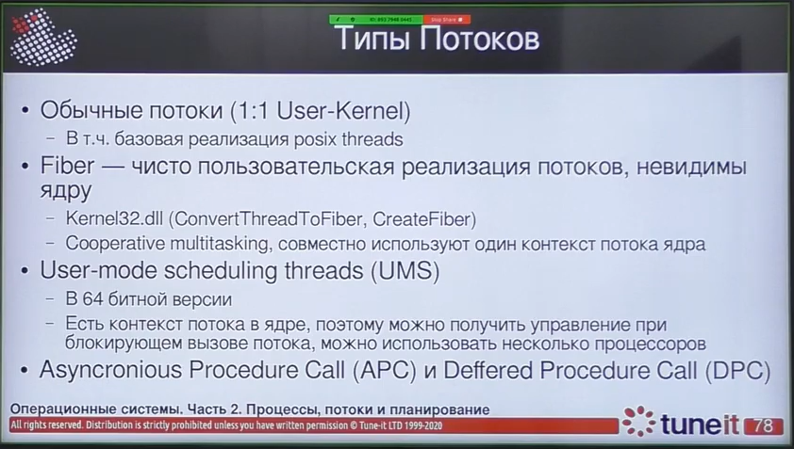

## 24. Структура процесса и потока в Windows. Поля структур.

Windows процессы состоят из следующего:

* Закрытое виртуальное адресное пространство, то есть выделенная для процесса часть оперативной памяти, которая называется виртуальной.
* Исполняемая программа выполняя свой код, помещает его в виртуальную память.
* Список открытых дескрипторов. Процесс может открывать или создавать объекты, например файлы или другие процессы. Эти объекты нумеруются, и их номера называют дескрипторами. Ссылаться на объект по дескриптору быстрее, чем по имени.
* Контекст безопасности. Сюда входит пользователь процесса, группа, привилегии, сеанс и другое.
* Идентификатор процесса, то есть его уникальный номер.
* Программный поток (как минимум один или несколько). Чтобы процесс хоть что-то делал, в нем должен существовать программный поток. Если потока нет, значит что-то пошло не так, возможно процесс не смог корректно завершиться, или стартовать.

Процесс может быть в различных состояниях:

* Выполняется
* Приостановлен
* Не отвечает
* \

Поток содержит:

* два стека: для режима ядра и для пользовательского режима;
* локальную памятью потока (TLS, Thread-Local Storage);
* уникальный идентификатор потока (TID, Thread ID).

**Поля структур процесса:**

* Поля _EPROCESS
* Флаги
* Время создания и завершения
* Ссылка на задание
* Основной токен доступа
* Объекты процесса
* Окружение процесса
* Список потоков
* Защищающие блокировки
* Секции (сегменты) образа
* Поля _KPROCESS
* Заголовок диспетчера
* Ссылка на таблицу страниц
* Флаги
* Базовый приоритет

**Поля структур потока:**

* Поля _ETHREAD
* Время создания и завершения
* Флаги потока
* Ссылка на процесс
* Токен доступа
* Стартовый адрес
* Ожидаемые запросы ввода-вывода
* Потребление энергии
* Поля _KTHREAD
* Заголовок диспетчера
* Информация о стеках
* Информация планировщика
* Информация о синхронизации

## 25. Диаграммы состояний процесса и потока Windows

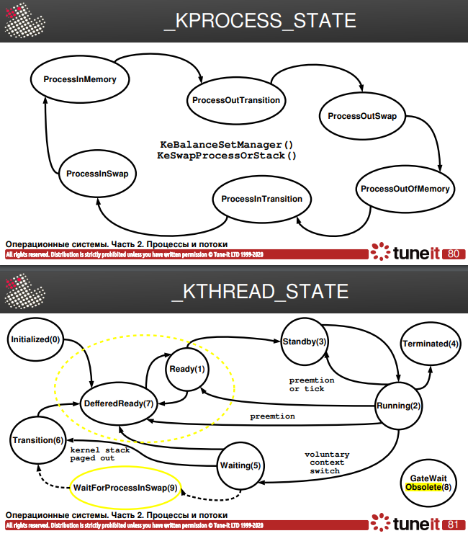

## 26. Создание и завершение процесса Windows.

**Создание:**

(Это не два столбика, это просто список)

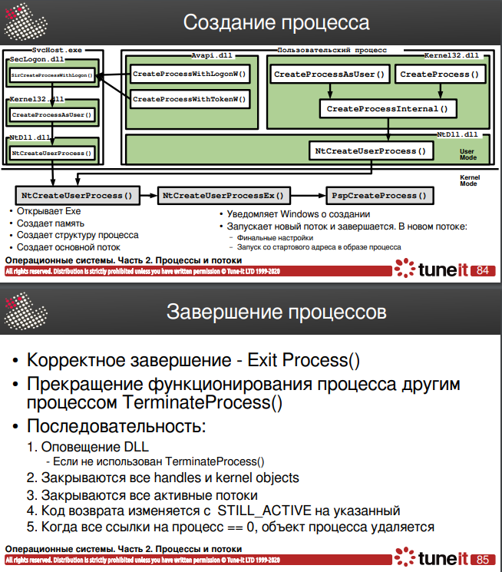



## 27. Примитивы синхронизации Windows. Понятие Dispatcher Object. Ожидание наступление события, вызовы Wait.

## Примитив синхронизации — это системный объект, к которому могут обращаться несколько потоков (или процессов), чтобы каждому определить, можно ли продолжать работу или следует перейти к ожиданию.

(код, расположенный справа в прямоугольнике - НЕ надо)

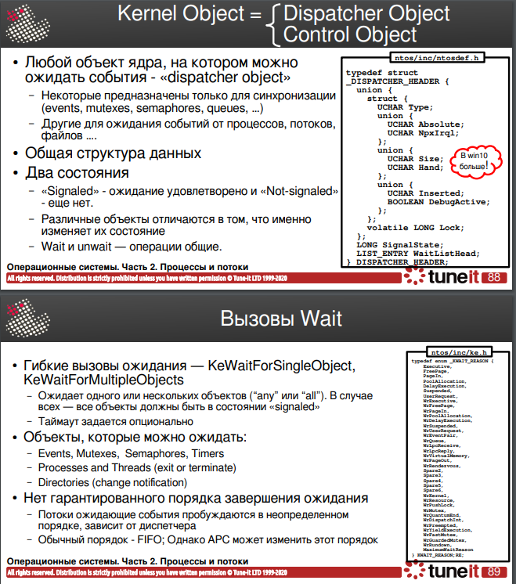

## 28. Примитивы синхронизации Windows. EventObject, Mutex, Mutant.

## Примитив синхронизации — это системный объект, к которому могут обращаться несколько потоков (или процессов), чтобы каждому определить, можно ли продолжать работу или следует перейти к ожиданию.

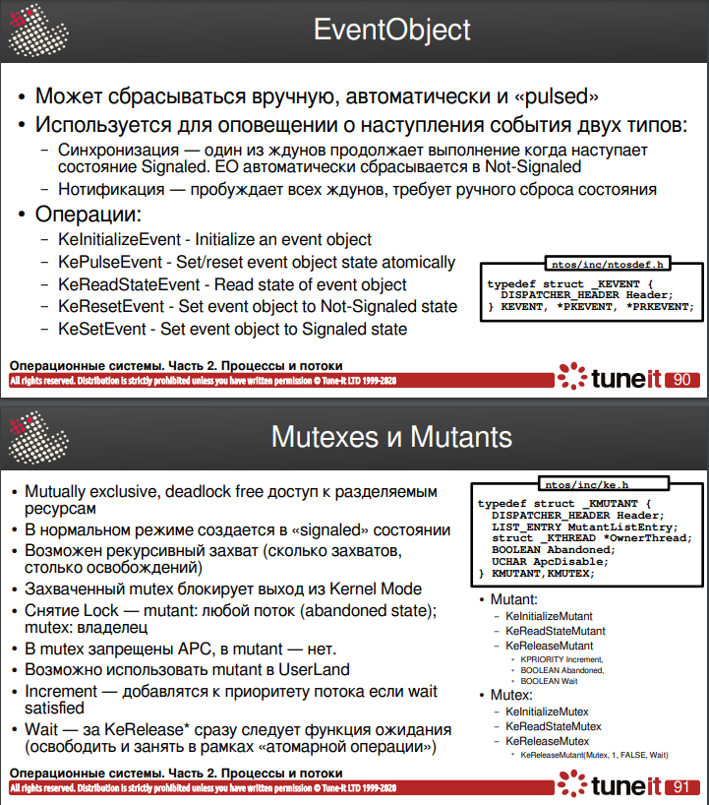

**Мьютексы** — блокировка и освобождение ресурса единственным процессом/потоком. Он включает механизм наследования приоритетов. Это позволяет текущим задачам с более высоким приоритетом оставаться в заблокированном состоянии в кратчайшие сроки.



## 29. Примитивы синхронизации Windows. Fast mutex, Guarded mutex.

## Примитив синхронизации — это системный объект, к которому могут обращаться несколько потоков (или процессов), чтобы каждому определить, можно ли продолжать работу или следует перейти к ожиданию.

(код, расположенный справа в прямоугольнике - НЕ надо)

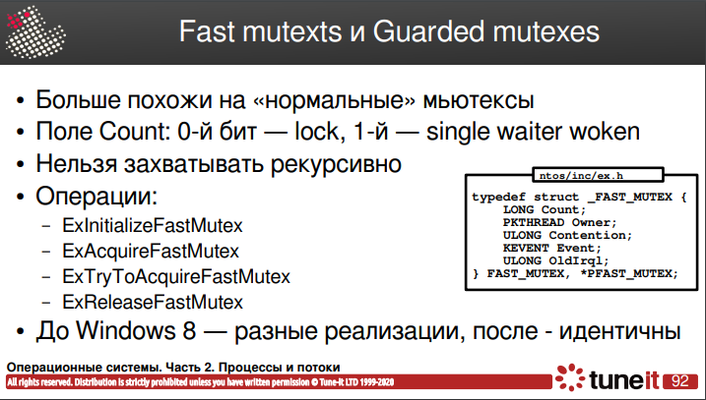

## 30. Примитивы синхронизации Windows. Semaphore, spinlock

## Примитив синхронизации — это системный объект, к которому могут обращаться несколько потоков (или процессов), чтобы каждому определить, можно ли продолжать работу или следует перейти к ожиданию.

**Семафоры** — одно из средств разделения доступа к критическим ресурсам параллельно работающих процессов. Это механизм сигнализации

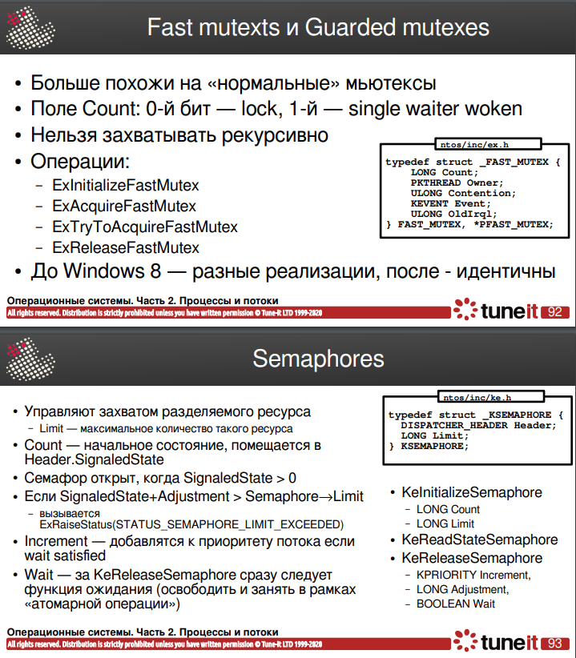

## 31. Хешированная таблица страниц SPARC64.

Архитектура SPARC является [открытой](https://ru.wikipedia.org/wiki/%D0%9E%D1%82%D0%BA%D1%80%D1%8B%D1%82%D0%B0%D1%8F_%D0%B0%D1%80%D1%85%D0%B8%D1%82%D0%B5%D0%BA%D1%82%D1%83%D1%80%D0%B0). SPARC64 — микропроцессор

Хешированные таблицы страниц используются, если адресное пространство 64-битное или большей разрядности.

Очевидно, что в этом случае, при прямолинейном подходе, размеры таблиц страниц оказались бы слишком велики. Поэтому логический номер страницы хешируется. Полученное число (реальный номер страницы) используется как индекс в хеш-оглавлении, ссылающемся на список страниц, хешируемых в один и тот же номер. В найденном таким образом списке и выполняется поиск нужной страницы.

## 32. Виртуальная память Linux. 32-разрядная модель.

Виртуальная память— метод управления памятью компьютера, позволяющий выполнять программы, требующие больше оперативной памяти, чем имеется в компьютере, путем автоматического перемещения частей программы между основной памятью и вторичным хранилищем.

(подписи с левого края левого столбика - не надо; читать только подписи к фигурным скобкам или стрелочкам, ну и внутри блоков)

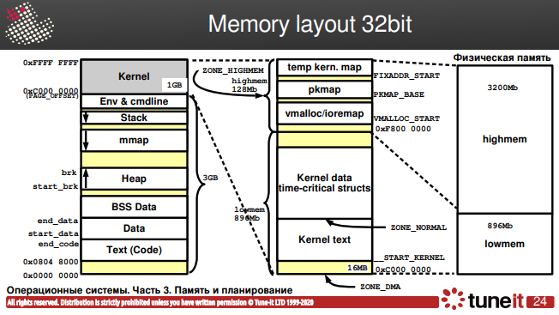

## 33. Виртуальная память Linux. 64-х разрядные модели.

Виртуальная память— метод управления памятью компьютера, позволяющий выполнять программы, требующие больше оперативной памяти, чем имеется в компьютере, путем автоматического перемещения частей программы между основной памятью и вторичным хранилищем.

(подписи справа и слева от блоков читать не надо, только подписи к СТРЕЛОЧКАМ (ну и внутри блоков))

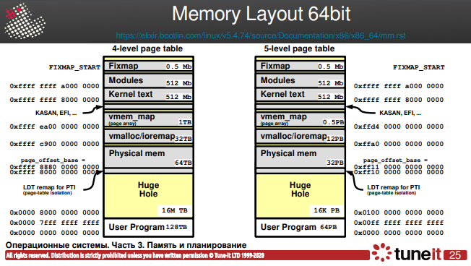

## 34. Виртуальная память Linux. Структуры памяти.

Виртуальная память— метод управления памятью компьютера, позволяющий выполнять программы, требующие больше оперативной памяти, чем имеется в компьютере, путем автоматического перемещения частей программы между основной памятью и вторичным хранилищем.

RIP

**ИНСТРУКЦИЯ:**

**ГЛАВНОЕ НЕ ПАНИКУЕМ**   
Откройте картинку в отдельном окне

Начинаем читать справа, **два больших столбика**

Зачем объясняем **табличку** в пунктире **слева сверху** (четыре маленьких прямоугольника в ряд, с подписями page, все четыре прямоугольника обведены пунктирной линией и подписаны как vmem_map)

Далее: объясняем расположение остальных прямоугольных блоков и читаем ТОЛЬКО их заголовки (в основном выделены голубым)

а зачем объясняем, какие стрелочки от чего и куда идут)

**Пример объяснений (тут дана большая часть, но местами продолжаете сами):**

1. С самого правого края у нас будет 6 прямоугольных блоков, расположенных по вертикали в столбик. В ширину они не очень большие, тк левее от них будет еще много всего. В каждом прямоугольнике будет подпись. Первый прямоугольник: Stack anonyous. Второй прямоугольник: … (Давайте времени чуть больше везде, еще отрисовать надо сами прямоугольники)

2. Идем дальше. Слева от этих блоков будет снова группа блоков, также расположенных вертикально в столбик. Блоков будет 7. Каждый блок нужно будет сверху подписать названием и внутри будут какие-то слова. Каждый блок называется одинаково - vm_area_struct. Подписывать нужно будет каждый дальнейший блок. В первом блока написано VM_READ | VM_WRITE | VM_GROWS_DOWN. Второй блок содержит внутри VM_READ | VM_WRITE. Не забудь написать его название vm_area_struct. и так до конца.

3. Затем рисуем **табличку** с верхнего левого угла. Она узкая. Там будет 4 прямоугольных маленьких блока, расположенных в ряд горизонтально. Над каждым из них нужно написать слово page. Затем обводим этот ряд в пунктирную линию и подписываем это все как vmem_map.

4. Оставшееся пространство под маленькой табличкой и слева от больших блоков (которые мы уже нарисовали справа страницы) нужно примерно мысленно разделить на **три** одинаковые области. В каждой их них нужно будет рисовать друг под другом разные блоки.

1. **С левого края:**

Под маленькой табличкой vmem_map ниже рисуем два очень маленьких прямоугольника, которые буду располагаться близко друг к другу. Их обводим в прямоугольник пунктирной линией и подписываем Page tables. Под ними рисуем очень маленькую схему: Маленький кружочек и от него идут две стрелочки вниз по диагоналям. На концах каждой стрелки нарисовано по кружочку. Этот рисунок нужно подписать, называется он rbtree file mapping. Под этим рисунком нарисуем маленький прямоугольник и подпишем его pgd_t. Под ним прямоугольник побольше, он называется task_struct.

1. **По центру:**

На уровне картинки page tables рисуем очень маленький прямоугольник с двумя стрелочками вниз по диагоналям, на концах каждой стрелки по такому же маленькому прямоугольнику. Подписываем рисунок xarray. Под ним рисуем блок address_space.. Под ним еще один блок mm_struct.

1. **Справа (получается, слева от столбцов, которые мы рисовали в самом начале):**

сверху этой области рисуем маленький блок и называем его anon_vma.   
под ним блок подольше Struct file.

Под ним схема из маленьких кружков: во главе кружок, от него две стрелки вниз и на концах каждого еще по маленькому кружочку, а на концах этих двух кружочков еще по двум стрелкам с кружочками на концах. По итогу получится три ряда, проверяем: 1 кружок, 2 стрелочки вниз, 2 кружка, 4 стрелочки вниз, 4 кружка.

Под этим рисунком снова блок struct file.

5. Теперь будем расставлять стрелки. От названия блока + говорим где он находится и куда + озвучивать подписи стрелочек

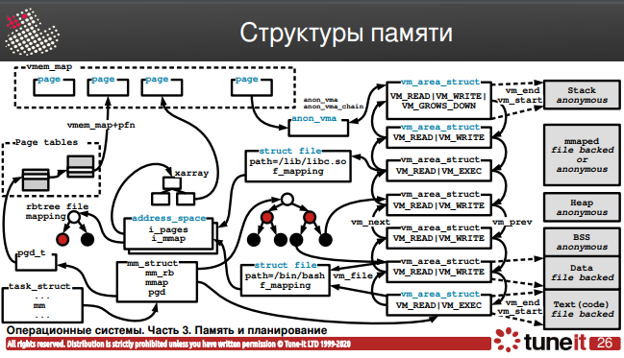

## 35. Способы выделения памяти для пользовательских процессов Linux

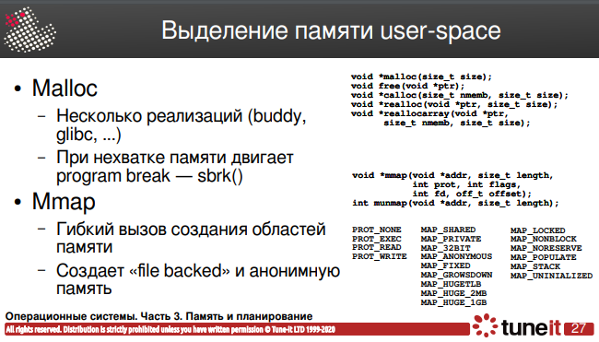

## 36. Способы выделения памяти в пространстве ядра Linux.

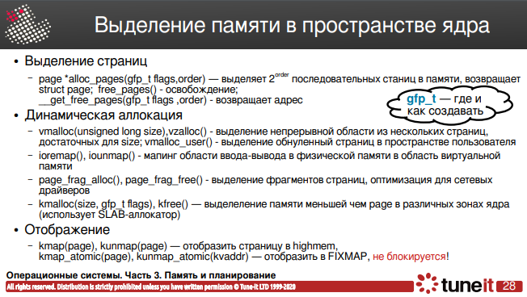

## 37. Слаб-аллокаторы SLAB/SLUB/SLOB.

Распределение slab — механизм управления памятью. Основой этого алгоритма является сохранение выделенной памяти, содержащей объект определённого типа, и повторное использование этой памяти при следующем выделении для объекта того же типа.

У Slab есть свои недостатки. Двумя моментами являются сложность и нехватка памяти, вызванная избыточными данными управления. В ответ на эти проблемы Linux представил распределитель slub,Slub allocator сохраняет все интерфейсы slab распределителя. Распределитель slub отказывается от концепции раскраски в распределителе slab.

SLOB - когда памяти мало

(картинку - если осталось время, подписи внутри двух больших блоков не нужно. названия блоков на картинке нужны)

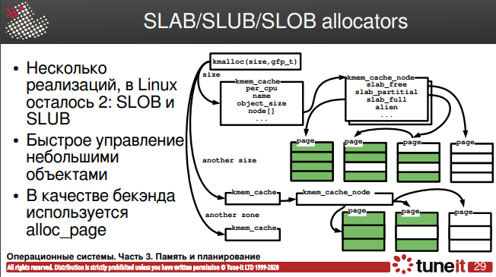

## 38. Copy on write и pagefault в Linux.

## 

## 39. Замещение страниц в Linux. Kswapd.

## Алгоритм замещения страниц работает следующим образом: система linux пытается поддерживать некоторые страницы свободными, чтобы их можно было предоставить при необходимости.

## 

Во время загрузки процесс init (приоритет 1) запускает страничные демоны kswapd и настраивает их на периодическое срабатывание. При каждом пробуждении поток kswapd проверяет, есть ли достаточное количество свободных страниц. Если памяти достаточно, то он отправляется обратно спать, хотя он может быть разбужен раньше, если внезапно понадобятся дополнительные страницы. Если доступной памяти в одной из зон становится меньше нижнего предела, то kswapd инициирует алгоритм востребования страниц PFRA.